UNIVERSIDADE REGIONAL DE BLUMENAU
CENTRO DE CIÊNCIAS EXATAS E NATURAIS
CURsO DE CIÊNCIA DA COMPUTAÇÃO – BACHARELADO
ferramenta para internacionalização da documentação do sistema vetorh
Anderson buzzi
bLUMENAU
2010
2010/2-04

anderson buzzi
FERRAMENTA PARA INTERNACIONALIZAÇÃO DA DOCUMENTAÇÃO DO SISTEMA VETORH
Trabalho de Conclusão de Curso submetido à Universidade Regional de Blumenau para a obtenção dos créditos na disciplina Trabalho de Conclusão de Curso II do curso de Ciência da Computação — Bacharelado.
Profª. Joyce Martins, Mestre - Orientadora
bLUMENAU
2010
2010/2-04
FERRAMENTA PARA INTERNACIONALIZAÇÃO DA DOCUMENTAÇÃO DO SISTEMA VETORH
Por
anderson buzzi
Trabalho aprovado para obtenção dos créditos na disciplina de Trabalho de Conclusão de Curso II, pela banca examinadora formada por:
______________________________________________________
Presidente: Profª. Joyce Martins, Mestre – Orientadora, FURB
______________________________________________________
Membro: Prof. Marcel Hugo, M. Eng. – FURB
______________________________________________________
Membro: Prof. Aurélio Faustino Hoppe, Mestre – FURB
Blumenau, 09 de dezembro de 2010
Dedico este trabalho aos meus pais, Olice e Rosane, e a todos que me ajudaram diretamente na realização deste trabalho.
AGRADECIMENTOS
A Deus, pela riqueza da vida.
Aos meus pais por sempre me incentivarem a estudar e pelo apoio na realização deste trabalho.
À minha namorada Karine pela força e compreensão neste momento muito importante.
À Joyce Martins por apoiar minha ideia e por ter acreditado na conclusão deste trabalho.
Aos meus colegas que deram sugestões na realização deste trabalho.
Aos professores que contribuíram para minha formação.
À Senior Sistemas pelo apoio concedido.
A todos que contribuíram indiretamente para a realização deste trabalho.
No que diz respeito ao empenho, ao compromisso, ao esforço, à dedicação, não existe meio termo. Ou você faz uma coisa bem feita ou não faz.
Ayrton Senna da Silva
RESUMO
Este trabalho apresenta o desenvolvimento de uma ferramenta para auxiliar o processo da documentação do sistema e a sua tradução. A ferramenta analisa um arquivo .dfm, utilizando análises léxica, sintática e semântica, e transfere para a base de dados sua estrutura de guias e campos para que os redatores e tradutores possam fazer a documentação. Além disso, a ferramenta permite que a documentação já existente seja importada. A geração do arquivo para o usuário final pode ser feita em qualquer formato, utilizando um motor de templates, também usado neste trabalho.
Palavras-chave: Help. Documentação de software. Internacionalização de software. Tradução de help. Templates. Engenharia reversa. Análise de formulários.

ABSTRACT
This work presents the implementation of a software to help the documentation process and its translation. The software analyzes a DFM file, using lexycal, syntatic and semantic analyzes, and inserts its pages and fields scructure to the database for editors and translators to write the documentation. In addition, the software allows to import the existing documentation. The file generation to the final users can be made in any format, using a template engine, also used in this work.
Key-words: Help. Software documentation. Software internationalization. Help translation. Templates. Reverse engineering. Analysis Forms.

LISTA DE ilustrações
Figura 1 – Exemplo de um help disponível em apenas um idioma 19
Quadro 1 – Comparativo de tradução para o inglês: Google x Microsoft 20
Quadro 2 – Comparativo de tradução para o espanhol: Google x Microsoft 20
Figura 2 – Configurações regionais no sistema operacional Windows Seven 21
Quadro 3 – Conteúdo de um arquivo .dfm 23
Quadro 4 – Lista de tokens 24
Figura 3 – Análise sintática 25
Quadro 5 – Código Delphi com erros semânticos 26
Figura 4 – Funcionamento de um motor de templates 28
Quadro 6 – Exemplo de um template 28
Quadro 7 – Exemplo de um template utilizando a VTL 29
Quadro 8 – Exemplo de atribuições utilizando a VTL 30
Quadro 9 – Exemplo de condições utilizando a VTL 30
Quadro 10 – Operadores da VTL 30
Quadro 11 – Exemplo de iterações utilizando a VTL 30
Quadro 12 – Exemplo de integração do Java com o Velocity 31
Quadro 13 – Requisitos funcionais 33
Quadro 14 – Requisitos não funcionais 34
Quadro 15 – Gramática com ações semânticas 34
Quadro 16 – Funções das ações semânticas 35
Quadro 17 – Trecho do help de um formulário com dois campos 35
Quadro 18 – Trecho do help de um formulário com páginas e campos 36
Figura 5 – Atores da ferramenta DocMe 36
Figura 6 – Diagrama de casos de uso 37
Quadro 19 – Caso de Uso 01 38
Quadro 20 – Caso de Uso 02 38
Quadro 21 – Caso de Uso 03 38
Quadro 22 – Caso de Uso 06 39
Quadro 23 – Caso de Uso 07 39
Quadro 24 – Caso de Uso 08 39
Quadro 25 – Caso de Uso 09 40
Quadro 26 – Caso de Uso 10 40
Quadro 27 – Caso de Uso 11 40
Quadro 28 – Caso de Uso 12 41
Quadro 29 – Caso de Uso 13 41
Figura 7 – Diagrama de classes do controle de usuários 42
Quadro 30 – Principais métodos e atributos da classe TDBConfig 42
Quadro 31 – Principais métodos e atributos da classe TLogin 43
Quadro 32 – Principais métodos e atributos da classe TLog 43
Quadro 33 – Principais métodos e atributos da classe TAppParams 43
Figura 8 – Diagrama das classes do analisador da gramática dfm 44
Figura 9 – Diagrama das classes que importam os formulários 45
Figura 10 – Diagrama das classes que importam o metadados 46
Figura 11 – Classe TDocMemory 46
Quadro 34 – Principais métodos da classe TDocMemory 47
Figura 12 – Classes para geração da documentação final 48
Figura 13 – Diagrama de atividades para documentar um formulário 49
Figura 14 – Tabelas e seus relacionamentos 51
Quadro 35 – Tabelas e suas descrições 52
Figura 15 – Modelagem das tabelas relacionadas a segurança 52
Figura 16 – Modelagem das tabelas relacionadas a documentação 53
Figura 17 – Modelagem das tabelas relacionadas ao metadados 53
Figura 18 – Modelagem das tabelas relacionadas a tradução do metadados 54
Quadro 36 – Método TDBConfig.GetConnectionString 55
Quadro 37 – Método TDBConfig.LoadConfig 56
Quadro 38 – Método TDBConfig.WriteConfig 56
Quadro 39 – Método TLogin.ResetarSenha 57
Quadro 40 – Método Tlogin.Login 57
Quadro 41 – Chamada ao método Import 58
Quadro 42 – Método TformImport.Import 59
Quadro 43 – Método TDFMImport.Import 59
Quadro 44 – Método TSemantico.executeAction 60
Quadro 45 – Método THTMLImport.Import 61
Quadro 46 – Método THTMLImport.IdentificarCamposPaginas 61
Quadro 47 – Método THTMLImport.SepararCamposPaginas 62
Quadro 48 – Métodos da classe TDocMemory 63
Quadro 49 – Verificações após a seleção dos formulários 64
Quadro 50 – Chamada do aplicativo DocMe.jar 64
Quadro 51 – Método GoogleApi.Traduzir 65
Quadro 52 – Método BingApi.Traduzir 65
Quadro 53 – Utilização da DLL TranslatorUtils.dll 66
Figura 19 – Configuração do acesso ao banco de dados 66
Figura 20 – Autenticação do usuário 67
Figura 21 – Menu e barra de ferramentas 67
Quadro 54 – Estrutura da barra de ferramentas 68
Quadro 55 – Estrutura de menus 68
Figura 22 – Sobre 68
Figura 23 – Cadastro de módulos 69
Quadro 56 – Botões de manipulação de registros 69
Figura 24 – Cadastro de idiomas 70
Figura 25 – Cadastro de grupos de usuários 71
Figura 26 – Cadastro de usuários 71
Figura 27 – Consulta de logs 72
Figura 28 – Configurações 73
Figura 29 – Importação de metadados 74
Quadro 57 – Exemplo de arquivo de importação de tabelas 75
Quadro 58 – Exemplo de arquivo de importação de campos sem tradução 75
Quadro 59 – Exemplo de arquivo de importação de campos com tradução 75
Quadro 60 – Exemplo de arquivo de importação de listas sem tradução 75
Quadro 61 – Exemplo de arquivo de importação de listas com tradução 75
Figura 30 – Botão para cancelar a importação de metadados 75
Figura 31 – Resultado da importação do metadados 76
Figura 32 – Interface para documentar os formulários 77
Figura 33 – Interface para importar os formulários 77
Figura 34 – Interface para selecionar os formulários 78
Figura 35 – Visualização da importação dos formulários 78
Figura 36 – Formulário Form1 79
Figura 37 – Visualização da importação dos formulários 79
Figura 38 – Visualização da importação da documentação dos formulários 79
Figura 39 – Interface para documentar os formulários 80
Quadro 62 – Ícones da árvore da tela Documentação 80
Figura 40 – Tradução da documentação 81
Quadro 63 – Menus de contexto dos campos Título e Documentação 81
Figura 41 – Opções do formulário 81
Figura 42 – Opções da página, campo, grid ou botão 82
Figura 43 – Editor de templates 82
Figura 44 – Interface para criar um template 83
Figura 45 – Interface para abrir um template 83
Figura 46 – Interface para escolha do template 84
Figura 47 – Associar templates a formulários 84
Quadro 64 – Objetos e propriedades para construção de templates 85
Figura 48 – Associar templates a formulários 85
Figura 49 – Escolha dos formulários para gerar a documentação 86
Figura 50 – Geração da documentação final 86
Quadro 65 – Exemplo de um template 94
Figura 51 – Documentação do formulário FR010SER gerada pelo DocMe 95
Figura 52 – Autorização da Senior Sistemas 96
Figura 53 – Formulário FR000EST 97
Figura 54 – Formulário FR077ACT 97
Figura 55 – Formulário FR010SER 98
Quadro 66 – Documentação do formulário FR010SER 99
Figura 56 – Documentação do formulário FR010SER gerada manualmente pela Senior 100
LISTA DE SIGLAS
API - Application Programming Interface
BNF - Backus-Naur Form
CHM - Compiled Help Microsoft
CPF - Cadastro de Pessoa Física
CVS - Concurrent Version System
DLL - Dynamically Linkable Libraries
GALS - Gerador de Analisadores Léxicos e Sintáticos
GCC - Gnu Compiler Collection
HTML - HyperText Markup Language
IBM - International Business Machines
IDE - Integrated Development Environment
OIB - Osobni Identifikacijski Broj
PHP - Pre Hypertext Processor
RG - Registro Geral
RTF - Rich Text Format
RUT - Rol Único Tributario
SGBD - Sistema de Gerenciamento de Banco de Dados
SIN - Social Insurance Number
SQL - Structured Query Language
VTL - Velocity Template Language
SUMÁRIO
1 Introdução 15
1.1 OBJETIVOS DO TRABALHO 16
1.2 estrutura do trabalho 16
2 FUNDAMENTAÇÃO TEÓRICA 18
2.1 documentação de software 18
2.2 internacionalização de software 19
2.3 produto vetorh 21
2.4 Formulários construídos em delphi 23
2.5 ANALISADORES DE LINGUAGENS 24
2.5.1 Analisador léxico 24
2.5.2 Analisador sintático 25
2.5.3 Analisador semântico 25
2.6 Engenharia reversa 26
2.7 Motor de templateS 27
2.7.1 Velocity 29
2.8 trabalhos correlatos 31
3 DESENVOLVIMENTO da ferramenta 33
3.1 requisitos da ferramenta 33
3.2 análise da gramática de arquivos .dfm 34
3.3 análise da documentação do vetorh 35
3.4 especificação da ferramenta 36
3.4.1 Atores 36
3.4.2 Diagrama de casos de uso 37
3.4.3 Diagrama de classes 41
3.4.4 Diagrama de atividades 48
3.4.5 Modelagem do banco de dados 50
3.5 IMPLEMENTAÇÃO 54
3.5.1 Técnicas e ferramentas utilizadas 54
3.5.2 Implementação do DocMe 55
3.5.2.1 Conexão com o banco de dados 55
3.5.2.2 Autenticação 56
3.5.2.3 Importação de metadados 57
3.5.2.4 Importação de formulários 58
3.5.2.5 Importação de documentação 60
3.5.2.6 Documentação 62
3.5.2.7 Geração da documentação final 64
3.5.2.8 Tradução automática 65
3.5.3 Operacionalidade da implementação 66
3.5.3.1 Cadastros e configurações 66
3.5.3.2 Documentação 76
3.5.3.3 Geração da documentação final 82
3.6 resultados e discussão 87
4 CONCLUSÕES 89
4.1 EXTENSÕES 89
Referências bibliográficas 91
APÊNDICE A – Exemplo de template 94
APÊNDICE B – Documentação gerada pelo DocMe 95
ANEXO A – Autorização da Senior Sistemas 96
ANEXO B – Formulários do Vetorh 97
ANEXO C – Código HTML da documentação do formulário FR010SER 99
ANEXO D – Documentação do formulário desenvolvido pela Senior 100

Introdução
Efetuar documentação de sistemas para o usuário final normalmente não é uma tarefa simples e exige dedicação e investimentos. Segundo Institute of Electrical and Electronics Engineers (2001 apud GALVÃO, 2007, p. 49), a documentação do software pode ser impressa, estruturada em capítulos com no máximo três subdivisões, ou digital, organizada em tópicos de forma que o usuário tenha acesso rápido a um tópico específico.
Assim, o arquivo de ajuda ou help deve ser o primeiro item a ser verificado pelo cliente ao encontrar uma dúvida na utilização do software. Porém, poucos usuários fazem uso adequado do help. Muitos optam por recorrer diretamente à equipe de suporte ou por tentar entender por conta própria o sistema ou ainda utilizando-o de forma inadequada. No entanto, na maioria dos casos, isso se deve ao fato que o usuário já teve alguma experiência ruim ao consultar o help. Portanto, o arquivo de ajuda deve estar sempre bem estruturado, atualizado e descrever adequadamente as funcionalidades que o sistema possui. “Manuais de software são itens essenciais para permitir aos usuários extrair o máximo do software [...].” (SERIFA COMUNICAÇÃO, 2009).
No entanto, muitas empresas desprezam o fato de que com uma documentação atualizada a cada versão, o conhecimento não fica restrito apenas a algumas pessoas, já que tudo estará escrito no arquivo de ajuda. Segundo Galvão (2007, p. 45), “o manual do software deveria permitir a transferência de informações e conhecimentos, entre quem produziu tal software e quem irá usá-lo cotidianamente.”
Além destes problemas levantados, observa-se que são raros os softwares que possuem uma documentação disponibilizada em vários idiomas. As empresas não se dão conta de que, com o mundo globalizado, a qualquer momento seus softwares poderão ser utilizados por pessoas de outros países com línguas e culturas diferentes. Para este público, o help também precisa ter a mesma importância, ou seja, descrever adequadamente o sistema, sendo atualizado constantemente.
Diante do exposto, este trabalho apresenta o desenvolvimento de uma ferramenta que visa gerenciar e facilitar a documentação de software para o usuário final, sendo realizada, como estudo de caso, a documentação do produto Vetorh da Senior Sistemas (SENIOR SISTEMAS, 2010), que autorizou o uso de algumas informações conforme anexo A. Esta ferramenta também faz a engenharia reversa da documentação já elaborada para este produto, além de fornecer meios para que a tradução seja facilitada. Com o desenvolvimento da ferramenta proposta espera-se ser possível automatizar grande parte do processo de documentação e tradução do help, de tal forma que cada ator envolvido no processo possa se preocupar em realizar apenas sua atividade (função específica). Isso é, os testadores deverão documentar as funcionalidades do produto e os tradutores deverão traduzir a documentação.

OBJETIVOS DO TRABALHO
O objetivo deste trabalho é desenvolver uma ferramenta para auxiliar no processo de documentação e tradução do help de um software, tendo como estudo de caso o produto Vetorh da Senior Sistemas.
Os objetivos específicos do trabalho são:
- extrair a estrutura dos formulários do sistema utilizando analisadores léxico e sintático;
- possibilitar a documentação dos itens extraídos do formulário;
- permitir a tradução da documentação em qualquer idioma;
- efetuar engenharia reversa da documentação já existente;
- possibilitar que a documentação e a tradução sejam elaboradas sem necessidade de conhecimento em HTML;
- gerar os arquivos de documentação em qualquer formato, utilizando um motor de templates.

estrutura do trabalho
Este trabalho está estruturado em quatro capítulos. O segundo capítulo contém a fundamentação teórica necessária para o desenvolvimento do trabalho. Nele são discutidos tópicos relacionados à documentação e à internacionalização de software, formulários construídos em Delphi, analisadores de linguagens, engenharia reversa e motor de templates. Também é explicado o produto Vetorh, que é utilizado como estudo de caso para o presente trabalho. Por último, são apresentados quatro trabalhos correlatos.
O terceiro capítulo trata sobre o desenvolvimento da ferramenta, intitulada DocMe, onde são relacionados seus principais requisitos, bem como explicada a especificação contendo diagramas de caso de uso, de classe e a modelagem da base de dados. Também são feitos comentários sobre a implementação abrangendo técnicas, ferramentas utilizadas, operacionalidade e, por fim, são comentados e discutidos os resultados obtidos.
O quarto capítulo refere-se às conclusões do presente trabalho e sugestões para trabalhos futuros.

FUNDAMENTAÇÃO TEÓRICA
Neste capítulo são descritos os conteúdos pesquisados para auxiliar no desenvolvimento da ferramenta. A seção 2.1 descreve sobre documentação de software. Na seção 2.2 são apresentados conceitos sobre internacionalização de software. Na seção 2.3 são descritos o produto Vetorh da Senior Sistemas e a atual forma de documentação e tradução utilizada na empresa. Na seção seguinte é apresentada a estrutura de um formulário construído em Delphi. Nas seções 2.5 e 2.6 são explicados analisadores de linguagens e engenharia reversa. Na seção 2.7 é detalhado o funcionamento de motores de templates, com ênfase no Velocity. Por fim, são apresentados quatro trabalhos correlatos.

documentação de software
A documentação é um item importante no desenvolvimento de um software. Ela garante que o conhecimento seja repassado para outras pessoas e viabiliza sua manutenção no futuro. Pode ser dividida em documentação técnica, como por exemplo, códigos incluídos pelo desenvolvedor no código-fonte do programa, e documentação para o usuário final, chamada de help ou manual de software. O help normalmente é elaborado por uma pessoa que possui conhecimentos do negócio, como por exemplo, contabilidade, recursos humanos e leis.
O manual é um documento produzido com o objetivo de explicar as funcionalidades do software para um determinado grupo de pessoas. É importante que a documentação do software esteja sempre atualizada e tenha versões em todos os idiomas do público-alvo, para garantir a confiabilidade do usuário com o help. Segundo Galvão (2007, p. 46), “o manual é um texto que apresenta os objetivos, conceitos, requisitos, procedimentos, características e inovações relacionadas a um produto.”
Um exemplo de help disponível em apenas um idioma pode ser visto na figura 1.
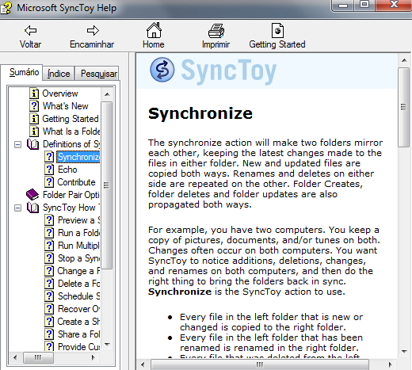

Fonte: Microsoft Corporation (2010a).

Figura 1 – Exemplo de um help disponível em apenas um idioma
Algumas decisões podem ser tomadas com base na leitura do help. Por isso ele deve conter uma estrutura textual/visual e de fácil acesso à informação. Qualquer deficiência dificulta sua utilização impedindo que o usuário possua autonomia em relação ao uso do software.

internacionalização de software
Uma das grandes dificuldades das equipes do desenvolvimento é a necessidade que alguém compreenda línguas estrangeiras e culturas e tenha algum conhecimento técnico; tal pessoa pode ser difícil de encontrar. Outra dificuldade é a duplicação de esforços para a manutenção e atualização rotineira das mensagens do sistema em paralelo ao desenvolvimento do software e da inclusão de novas características, consequentemente, criação de novas mensagens a serem traduzidas. Por exemplo, se uma mensagem indicada ao usuário em uma de diversas línguas for modificada, todas as versões traduzidas devem ser mudadas. (INTERNACIONALIZAÇÃO..., 2009).
Internacionalização, em informática, é o processo de adaptação de um software para um determinado país. A internacionalização de um produto basicamente adapta as mensagens do sistema à língua de seus usuários. Segundo Moore (2009), é mais barato fazer o processo de internacionalização durante a criação do aplicativo, do que alterar as funcionalidades no futuro.
Uma das grandes dificuldades de internacionalizar um software é adequar as mensagens do idioma nativo a outro idioma. Termos técnicos, jargões do próprio aplicativo e gírias dificultam a tradução. Por este motivo, o uso de tradutores automáticos é aconselhável apenas para auxiliar neste processo e seus resultados devem ser revisados por um tradutor profissional.
A respeito dos tradutores automáticos, foram estudados os serviços de tradução do Google (GOOGLE, 2010a) e da Microsoft (MICROSOFT CORPORATION, 2010b). Ambos disponibilizam um web service para requisitar as traduções. No quadro 1, há um comparativo entre as traduções realizadas do português para o inglês.
frase | Google | Microsoft
CPF do funcionário | Employee's CPF | CPF employee
Cadastro do colaborador | Master Developer | Contributor Registration
Responsável legal | Custodian | Legal guardian
Cadastro de pessoa física | Registration of individual | Physical person registration
Turno | Shift | Turn
Justa causa | Cause | Just cause
Funcionário público | Official | Public servant
Invalidez | Disability | Invalidity
Padrão | Standard | Default

Quadro 1 – Comparativo de tradução para o inglês: Google x Microsoft
No quadro 2 são apresentadas as mesmas frases, porém o idioma de saída é o espanhol.
frase | Google | Microsoft
CPF do funcionário | ACB del Empleado | Empleado de la ACB
Cadastro do colaborador | Desarrollador Maestro | Registro de colaborador
Responsável legal | Custodio | Tutor legal
Cadastro de pessoa física | El registro de los distintos | Registro de persona física
Turno | Turno | Activar
Justa causa | Causa | Causa justa
Funcionário público | Oficial | Funcionario público
Invalidez | Discapacidad | Invalidez
Padrão | Norma | De forma predeterminada

Quadro 2 – Comparativo de tradução para o espanhol: Google x Microsoft
Observa-se que tanto a tradução para o inglês quanto para o espanhol apresentam diferenças entre os dois tradutores. Segundo Google (2010b), “[...] até mesmo os softwares mais sofisticados de hoje em dia não se aproximam da fluência de um falante nativo, nem possuem a habilidade de um tradutor profissional. A tradução automática é muito difícil, pois o significado das palavras depende do contexto em que são usadas”.
A internacionalização do software não abrange apenas a questão do idioma do aplicativo. A sua adaptação para uso no exterior também deve levar em consideração os seguintes itens:
- exibição de campos por país: alguns campos são válidos apenas para identificar brasileiros, como CPF e RG, enquanto os chilenos, canadenses e os croatas são identificados pelo RUT, SIN e OIB, respectivamente (NATIONAL..., 2010);
- moedas: valores monetários precisam ter a definição de qual moeda representa;
- configurações regionais do usuário: cada usuário deve escolher a forma de exibição de datas, horas e valores monetários de acordo com seu local, conforme exemplificado na figura 2.
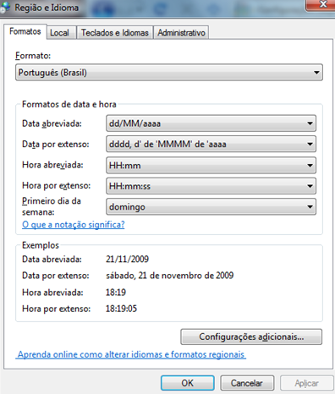

Fonte: Oliveira (2009).

Figura 2 – Configurações regionais no sistema operacional Windows Seven

produto vetorh
O produto Vetorh da Senior Sistemas vem sendo construído ao longo dos últimos 20 anos. Segundo Muller (2010), está em sua versão 5.5.1.20. Cenci (2010) afirma que a empresa possui cerca de nove mil e quinhentos clientes que utilizam o produto Vetorh ou outro produto, e está presente em três países da América do Sul, além do Brasil.
Vetorh é composto por dez executáveis construídos na linguagem Delphi, sendo mais de mil e quinhentos formulários. Cada formulário possui um help e todos estes arquivos de ajuda possuem a mesma estrutura em formato HTML.
A estrutura da base de dados fica em um arquivo com extensão .tbs, que contém todas as tabelas, campos, relacionamentos, enumerações, stored procedures e triggers. Além desta estrutura básica, ela contém todas as descrições das tabelas e campos em um formato que o usuário consiga entender.
Atualmente, a documentação do Vetorh é atualizada sempre que alguma funcionalidade é incluída ou alterada, dependendo se já está ou não no help. Quando uma tela é adicionada ao sistema, o testador deve basicamente:
- criar um arquivo HTML com o nome da tela;
- acessar a tela e copiar seu título;
- copiar cada campo para fazer a documentação;
- adicionar a cada título de campo um identificador no HTML para fazer a ligação entre ele e o controle existente na tela.
Este processo se repete também quando algum item é incluído, alterado ou excluído do formulário. Alguns itens descritos acima são redundantes, pois cada campo e tela já possuem sua descrição informada no .tbs. Além disso, o trabalho de fazer ligação entre o item do help e a tela é muito demorado, pois cada campo da tela deve ser testado para verificar se a chamada do help está sendo feita corretamente. Como há muita intervenção humana, as chances de ocorrerem erros são grandes.
Já o processo de tradução do help do produto Vetorh é muito lento e possui grande risco de ocorrerem falhas. Atualmente, o tradutor analisa o HTML criado pelo testador e faz a tradução cautelosamente, para que não danifique a estrutura básica do arquivo. Cada item que está fora do escopo deve ser removido manualmente do arquivo com cuidado. Se por ventura este item voltar ao escopo, o tradutor deverá copiar o trecho em português e inserir novamente.
Não existe um glossário definido com as principais palavras. Se uma palavra for alterada, as pessoas envolvidas na tradução devem procurar em todos os arquivos para fazer a substituição adequada. Outro ponto com falhas é a manutenção do arquivo traduzido. Hoje o tradutor utiliza a ferramenta CVS para saber o que foi alterado da versão anterior para a versão atual, que será liberada para o mercado. Com base neste relatório, o tradutor verifica as diferenças e ajusta sua tradução.

Formulários construídos em delphi
Uma das grandes vantagens do Delphi em relação a outras linguagens/IDEs é o fato dele poder manter em um arquivo separado (.DFM) toda a parte de interface e valores das propriedades dos componentes não-visuais. Por fazer isso, o código fonte (.PAS) fica menor e mais limpo. Também facilita em muito o trabalho feito pela própria IDE. (SOUZA, 2008).
Para cada formulário construído em Delphi, são gerados dois arquivos. Um com extensão .pas e outro com extensão .dfm. O primeiro arquivo contém o código fonte desenvolvido pelo programador e o segundo contém toda a estrutura da tela, como botões, caixas de texto, páginas, entre outros, e é gerado automaticamente pelo IDE.
No quadro 3 é apresentado um exemplo de arquivo .dfm. Observam-se os objetos Form1, Label1 e Edit1, além de suas classes TForm1, TLabel e TEdit nas linhas um (1), sete (7) e quatorze (14). Logo abaixo de cada uma dessas linhas, são identificadas as propriedades dos objetos nas linhas dois (2) a seis(6), oito (8) a doze (12) e quinze (15) a vinte (20). É possível identificar visualmente a hierarquia dos objetos através do espaçamento e também da finalização do bloco object com a palavra reservada end.
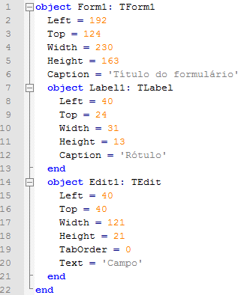

Quadro 3 – Conteúdo de um arquivo .dfm

ANALISADORES DE LINGUAGENS
“Para análise de arquivos .dfm pode ser utilizado um tradutor de linguagem de programação, ou seja, um compilador (SILVEIRA, 2006, p. 21). Um compilador é um software que analisa um código-fonte escrito em uma linguagem de alto nível, como Delphi ou C, e o transforma em uma linguagem simbólica (assembly). Através dos montadores, este novo código é transformado em linguagem de máquina. De acordo com Ricarte (2003), para desempenhar suas tarefas, um compilador executa a análise do código-fonte, onde a estrutura e significado do programa de alto nível são reconhecidos. Em seguida, é executada a síntese do programa equivalente em linguagem simbólica.

Analisador léxico
O analisador léxico é a primeira etapa de um compilador e analisa os caracteres (tokens) que serão utilizados pelo analisador sintático. Um token será válido apenas se ele estiver na especificação léxica da linguagem. Segundo Moraes (2008), léxico pode ser definido como o acervo de palavras de um idioma. É o conjunto de palavras que as pessoas de uma determinada língua têm à sua disposição para se expressarem oralmente ou por escrito.
Para exemplificar, no quadro 4 encontra-se a lista dos dez primeiros tokens reconhecidos pelo analisador léxico no código ilustrado no quadro 3.
número | valor
1 | object
2 | Form1
3 | :
4 | TForm1
5 | Left
6 | =
7 | 192
8 | Top
9 | =
10 | 124

Quadro 4 – Lista de tokens

Analisador sintático
O analisador sintático é o responsável por validar a sintaxe de um código fonte. Ele transforma um trecho do código em uma árvore, ou outra estrutura de dados, para analisar sua formação. Na figura 3 tem-se o exemplo da análise sintática do formulário ilustrado no quadro 3.
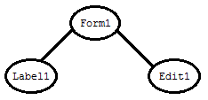

Figura 3 – Análise sintática
Ricarte (2003) considera duas as técnicas básicas para a construção de analisadores sintáticos. São elas:
- construção ascendente ou bottom-up: o analisador sintático varre a sentença buscando aplicar produções que permitam substituir seqüências de símbolos da sentença pelo lado esquerdo das produções, até alcançar como único símbolo restante o símbolo sentencial inicial;
- construção descendente ou top-down: o objetivo é iniciar a análise com uma lista que contém inicialmente apenas o símbolo sentencial inicial; a partir da análise dos símbolos presentes na sentença, busca-se aplicar regras que permitam expandir os símbolos na lista até alcançar a sentença desejada.

Analisador semântico
Em uma linguagem natural, a semântica estuda o sentido das palavras. Em compiladores, a análise semântica é a terceira fase da compilação. Ricarte (2003) afirma que o objetivo da análise semântica é trabalhar entre partes distintas do programa. As tarefas do analisador semântico incluem:
- verificação de tipos em expressões, onde, por exemplo, não é permitido que uma variável do tipo literal receba o resultado de uma divisão;
- verificação do fluxo de controle, que impede que um comando seja executado em um lugar não permitido;
- verificação da unicidade da declaração de variáveis, para garantir que uma variável seja declarada apenas uma vez.
Segundo Ricarte (2003), “Dependendo da linguagem de programação, outros tipos de verificações podem ser necessários”.
No quadro 5 encontra-se um exemplo de código Delphi com três erros em verificações semânticas citadas anteriormente.
function Erros: Integer;
var
a: Integer;
b: Real;
x: String; // verificação da unicidade...
x: Integer; // ... na declaração de variáveis
begin
Result := a mod b; // verificação de tipos em expressões
if (a = 0) then
break; // verificação do fluxo de controle
end;

Quadro 5 – Código Delphi com erros semânticos

Engenharia reversa
Engenharia reversa é uma atividade da computação que trabalha com um produto existente para descobrir como é seu funcionamento em nível de detalhe. Ao contrário da engenharia de software que define o produto e depois o constrói, a engenharia reversa analisa um produto para retirar suas definições.
Morimoto (2009) diz que “A engenharia reversa é uma técnica usada para tentar obter o código fonte do programa a partir do arquivo já compilado. É um processo extremamente trabalhoso, mas já foi responsável pela descoberta de muitos segredos industriais”.
Canhota Junior et al. (2005) relacionam alguns exemplos de engenharia reversa:
- máquinas IBM-PC compatíveis: a IBM permitiu que empresas analisassem, utilizando engenharia reversa, o funcionamento de sua plataforma, produzindo máquinas compatíveis com o IBM-PC;
- software para compartilhamento arquivos (Samba): a engenharia reversa foi usada para descobrir como o compartilhamento de arquivos do Windows funcionava, para permitir que computadores com plataforma diferente pudessem emular Windows para compartilhar arquivos;
- ferramenta para rodar softwares Windows sob Linux (Wine): com a engenharia reversa foi verificado como um programa é executado no Windows, permitindo, assim, executar programas desenvolvidos para Windows em sistemas operacionais baseados no GNU/Linux.
Além de fazer engenharia reversa de programas compilados, também é possível aplicar as técnicas para desmontar um HTML ou outros arquivos texto em vários itens. Pode ser utilizada em arquivos com péssima leitura e estrutura, com o objetivo de separar a parte textual e desenvolver um novo arquivo. Almeida e Simões (2003) utilizaram a engenharia reversa, juntamente com uma ferramenta de processamento de XML, para transformar páginas da web acessíveis a pessoas com deficiência visual, seguindo os passos abaixo:
- remoção de etiquetas: remover as tags script e substituir a tag image pela sua descrição informada no atributo alt;
- remoção de atributos e etiquetas: remover os atributos color, width, height, onmouseover e onmouseclick;
- tratamento de frames: concatenar todos os frames da esquerda para a direita e de cima para baixo;
- tratamentos de iframes: incluir iframes diretamente no local onde aparecem no documento;
- extração de sub-tabelas: incluir o conteúdo de uma tabela em formato texto.

Motor de templateS
Segundo Demarchi (2007, p. 17), os motores de templates, ou template engines, são ferramentas que geram textos formatados de saída com base em templates. Os dados trabalhados para a geração da saída vêm da aplicação. A figura 4 mostra o funcionamento de um motor de template. É possível analisar que o motor utiliza um modelo padrão (web template) e para cada registro da base de dados é gerado um documento web.
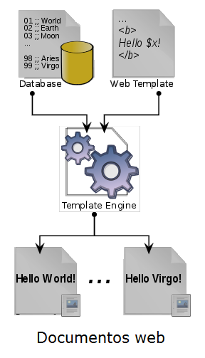

Fonte: Template engine (2010).

Figura 4 – Funcionamento de um motor de templates
Normalmente são utilizados para gerar páginas no formato HTML, mas a saída pode ser em qualquer formato. No quadro 6 é apresentado um exemplo de template.
<html>
<body>
<br>
Este é um exemplo de template.
<br>
Olá $pessoa
</html>

Quadro 6 – Exemplo de um template
A vantagem de utilizar um template, ao invés de uma geração da saída com códigos embutidos no software, é que se o usuário precisar alterar a saída de HTML para PHP, por exemplo, ele pode fazer isso simplesmente alterando o arquivo texto que contém o template. Segundo Orsi (2006, p. 26), a finalidade de um motor de template é possibilitar que código dinâmico e código de interface estejam separados, possibilitando também que sua construção possa ocorrer de forma independente.
Existem vários motores de templates que podem auxiliar de maneira rápida e fácil a construção de aplicações, como por exemplo Freemaker, WebMacro e Velocity.

Velocity
O uso do motor de templates Velocity é apropriado para o desenvolvimento de aplicações devido a alguns fatores. Dentre eles, pode-se citar:
- a documentação do Velocity é adequada e de fácil acesso (APACHE SOFTWARE FOUNDATION, 2010b);
- o Velocity é open source (APACHE SOFTWARE FOUNDATION, 2010a);
- os comandos utilizados na construção de templates são parecidos com os de qualquer outra linguagem, tornando essa atividade simples para pessoas com conhecimento técnico.
Segundo Steil (2002), “No mundo Velocity existe algo chamado VTL, Velocity Template Language (Linguagem de Templates Velocity), que é a forma usada para incorporar conteúdo dinâmico no arquivo de template”. O quadro 7 traz um exemplo de template utilizando a VTL. Neste caso, a aplicação disponibiliza ao motor de templates a variável ListaPessoas, que é um objeto que possui um ou mais objetos da classe Pessoa. Todos os métodos e atributos públicos da classe Pessoa estão disponíveis. No exemplo foram utilizados os métodos getNome e getIdade.
<html>
<body>
<br><br>
#foreach (\$pessoa in \$listaPessoas)
Nome: $pessoa.getNome()
<br>
Idade: $pessoa.getIdade()
#end
</html>

Quadro 7 – Exemplo de um template utilizando a VTL
Segundo Apache Software Foundation (2010b), os comandos da VTL são:
- variáveis: identificadas pelo caractere $, seguido por uma letra maiúscula ou minúscula, que pode ser seguida por outras letras, dígitos, hífens ou underscore, como por exemplo $variavel_1;
- propriedades: são compostas por uma variável, seguida por um ponto e outra variável (sem o caractere $), como por exemplo $variavel_1.propriedade;
- métodos: são semelhantes às propriedades, porém devem terminar com parêntese esquerdo, seguido por um parâmetro, que é opcional, e finalizados com um parêntese direito, como por exemplo $variavel_1.getNome();
- índices: utilizados para obter um item de um array, devem possuir um índice entre colchetes, como em $variavel[1], $variavel[$x], $variavel["apple"];
- atribuições (quadro 8), condições (quadro 9), operadores (quadro 10), iterações (quadro 11).
#set( $monkey = $bill ) ## variável
#set( $monkey.Friend = "monica" ) ## string
#set( $monkey.Blame = $whitehouse.Leak ) ## propriedade
#set( $monkey.Plan = $spindoctor.weave($web) ) ## método
#set( $monkey.Number = 123 ) ##número
#set( $monkey.Say = ["Not", $my, "fault"] ) ## lista

#set( $value = $foo + 1 ) ## soma
#set( $value = $bar - 1 ) ## subtraçã0
#set( $value = $foo * $bar ) ## multiplicação
#set( $value = $foo / $bar ) ## divisão

#set( $size = "Big" )
#set( $name = "Ben" )
#set($clock = "$size$name" ) ## concatenação de strings

Fonte: adaptado de Apache Software Foundation (2010b).

Quadro 8 – Exemplo de atribuições utilizando a VTL
#if( $idade < 18 )
<strong>Menor de idade.</strong>
#elseif( $foo == 18 )
<strong>Tem 18 anos.</strong>
#else
<strong>Tem mais de 18 anos.</strong>
#end

Quadro 9 – Exemplo de condições utilizando a VTL
operador | símbolo | alternativo | exemplo
igual | == | eq | #if( $foo == 42 )
diferente | != | ne | #if( $foo != 42 )
maior que | > | gt | #if( $foo > 42 )
menor que | < | lt | #if( $foo < 42 )
maior ou igual que | >= | ge | #if( $foo >= 42 )
menor ou igual que | <= | le | #if( $foo <= 42 )
Negação | ! | not | #if( !$foo )

Fonte: adaptado de Apache Software Foundation (2010c).

Quadro 10 – Operadores da VTL
<ul>
#foreach( $produto in $todosProdutos )
<li>$produto</li>
#end
</ul>

Fonte: adaptado de Apache Software Foundation (2010b).

Quadro 11 – Exemplo de iterações utilizando a VTL
Os templates escritos em VTL são utilizados por aplicações desenvolvidas em Java. A integração com Java é realizada de maneira muito simples. É necessário realizar os passos abaixo:
- instanciar uma classe do tipo VelocityEngine;
- instanciar uma classe do tipo VelocityContext;
- instanciar uma classe do tipo Template;
- adicionar os objetos que poderão ser utilizados no template;
- realizar a junção do template com os dados disponibilizados;
- salvar o arquivo de saída.
Os passos citados acima podem ser visualizados no quadro 12.
public class testes {
public static void main(String args[]) {

VelocityEngine engine = new VelocityEngine(); // item (a)
engine.init(p);

VelocityContext context = new VelocityContext(); // item (b)

Template template = engine.getTemplate("template1.vm");
// item (c)

ArrayList list = new ArrayList();
list.add ("Item 1");
list.add ("Item 2");

context.put ("list", list); // item (d)

StringWriter writer = new StringWriter();
template.merge (context, writer); // item (e)

FileWriter out = new FileWriter("c:\\saida.txt"); // item (f)
out.write(writer.toString());
out.close();
}
}

Quadro 12 – Exemplo de integração do Java com o Velocity

trabalhos correlatos
Algumas ferramentas desempenham papel semelhante ao proposto ou auxiliam alguma parte do processo de criação de arquivo de ajuda. Dentre elas, foram selecionadas: Help Generator for Visual Studio .NET, Help Generator for Microsoft Excel, Help Generator for Microsoft Access e HelpScribble, sendo os três primeiros desenvolvidos pela Agora Software (AGORA SOFTWARE, 2010) e o último pela Just Great Software Company (JUST GREAT SOFTWARE COMPANY, 2009).
A ferramenta Help Generator for Visual Studio .NET é shareware e, segundo sua fabricante (AGORA SOFTWARE, 2010), seu valor para compra é de duzentos e noventa e nove dólares (US$299,00). Ela é compatível com Visual Studio 2003, 2005 e 2008. Porém, para cada versão existe uma versão compatível da ferramenta. Com a ferramenta é possível fazer engenharia reversa e gerar a documentação para uma solução completa. Cada formulário e menu é um item do help. Não possui limitações de uso, apenas de tempo que é de 14 dias. O arquivo gerado pode ser em HTML ou em CHM.
A ferramenta Help Generator for Microsoft Excel é integrada ao Microsoft Excel e é compatível com as versões 2000 e superiores. Segundo Agora Software (2010), sua aquisição custa cento e trinta e nova dólares (US$139,00). Com a ferramenta é possível gerar a documentação para o usuário final para qualquer arquivo Excel. Em testes realizados, foi possível documentar, com imagens, todos os itens contidos no arquivo, tais como planilhas, gráficos e formulários. Não possui limitações de uso, apenas de tempo que é de 14 dias. O arquivo gerado pode ser em HTML ou em CHM.
A ferramenta Help Generator for Microsoft Access é integrada ao Microsoft Access e custa duzentos e noventa e nove dólares (US$299,00) (AGORA SOFTWARE, 2010). Também é compatível com as versões 2000 e superiores. Não possui limitações de uso, apenas de tempo que é de 14 dias. Em testes realizados, a ferramenta exporta todos os itens contidos no banco de dados do arquivo Access, incluindo formulários, relatórios, modelo de dados contendo todas as tabelas e suas ligações em forma gráfica, tabelas e seus campos, querys com parâmetros e campos e macros. O arquivo gerado pode ser em HTML ou em CHM.
Diferentemente dos três softwares anteriores, a documentação gerada pelo HelpScribble é voltada ao desenvolvedor e não ao usuário final. É possível gerar a documentação de objetos, componentes e formulários a partir de um arquivo com extensão .pas (unit). Segundo Just Great Software Company (2009), a ferramenta HelpScribble custa noventa e nove dólares (US$99,00). Em sua versão de demonstração é possível gerar o arquivo de ajuda apenas no formato RTF. Já na versão paga, é possível gerar em HTML e CHM.

DESENVOLVIMENTO da ferramenta
Neste capítulo são apresentadas as etapas para o desenvolvimento da ferramenta DocMe, que são:
- levantamento dos requisitos;
- análise da gramática de um arquivo .dfm;
- análise da documentação existente no formato HTML;
- especificação;
- implementação;
- resultados e discussão.

requisitos da ferramenta
Nos quadros 13 e 14 são apresentados os requisitos funcionais e os requisitos não funcionais que são atendidos pela ferramenta DocMe, desenvolvida no presente trabalho.
REQUISITOS FUNCIONAIS
RF01: Permitir a manutenção de usuários e grupos de usuários.
RF02: Permitir o cadastro de idiomas.
RF03: Permitir o cadastro de módulos.
RF04: Importar o metadados do sistema que será documentado.
RF05: Importar a estrutura dos formulários utilizando analisadores léxico, sintático e semântico.
RF06: Importar a documentação existente do produto Vetorh.
RF07: Gerar documentação, em qualquer formato, utilizando templates.
RF08: Disponibilizar uma interface para permitir o desenvolvimento dos templates.
RF09: Permitir que os formulários, suas páginas e seus itens sejam documentados.
RF10: Permitir que a documentação dos formulários, suas páginas e seus itens sejam traduzidos para os idiomas cadastrados.
RF11: Permitir que a tradução de uma documentação seja feita por um tradutor online.
RF12: Registrar todas inclusões, alterações e exclusões feitas pelos usuários.
RF13: Oferecer uma tela de login para autenticação do usuário.
RF14: Permitir a recuperação de senha.
RF15: Habilitar as configurações iniciais do sistema apenas para o usuário CONFIG.
RF16: Permitir que a autenticação seja realizada através do usuário e senha de rede (quando configurado).
RF17: Permitir documentar botões, grids, páginas e campos de formulários.

Quadro 13 – Requisitos funcionais
REQUISITOS NÃO FUNCIONAIS
RNF01: O banco de dados deve ser o Microsoft SQL Server 2005 Express Edition.
RNF02: A ferramenta DocMe deve ser desenvolvida na linguagem Object Pascal utilizando a IDE Borland Delphi 7.
RNF03: As chamadas dos web services de tradução online devem ser implementados em C# utilizando a IDE Microsoft Visual Studio 2008.
RNF04: O gerador de documentação deve ser desenvolvido na linguagem Java utilizando o ambiente Eclipse e o motor de templates Velocity.
RNF05: Devem ser utilizadas teclas de atalho para manipulação dos formulários e menus.
RNF06: A ferramenta DocMe deve ser acessível via rede.
RNF07: A ferramenta DocMe deve ser compatível com Windows XP, Vista e Seven.

Quadro 14 – Requisitos não funcionais

análise da gramática de arquivos .dfm
A construção da gramática de um arquivo .dfm é um item importante no desenvolvimento da ferramenta DocMe, pois é através da análise semântica desta gramática que se obtêm os componentes, suas classes e suas páginas, além da hierarquia dos controles. São esses itens que devem ser documentados e traduzidos para que o help seja gerado.
A gramática foi construída utilizando a notação BNF, com base nos modelos propostos por Souza (2005) na implementação da ferramenta DelphiToWeb e por Silveira (2006) na extensão da ferramenta Delphi2Java-II, e é apresentada no quadro 15.
<dfm> ::= <object>
<object> ::= OBJECT <identifier_type> <propertyList> <objectList> #5 END
<identifier_type>::= identifier <identifier_type_>
<identifier_type_>::= #1 : identifier #2 | î #2
<propertyList> ::= î | <property> <propertyList>
<objectList> ::= î | <object> <objectList>
<property> ::= <name> #3 = <value> #4
<value> ::= <number> | <stringlist> | <name> | <booleanConstant> |
[ <valueList1> ] | ( <valueList2> ) | { <valueList2> } | <collection>
<stringlist> ::=string_constant <stringlist_>
<stringlist_> ::= î | + string_constant <stringlist_>
<name> ::= identifier <name_>
<name_> ::= î | . identifier
<number> ::= <signal> <number_>
<number_> ::= integer_constant | real_constant
<signal> ::= î | + | -
<booleanConstant>::= FALSE | TRUE
<valueList1> ::= î | <value> <valueList1_>
<valueList1_> ::= î | , <value> <valueList1_>
<valueList2> ::= <value> <valueList2_>
<valueList2_> ::= î | <valueList2>
<collection> ::= < <collectionList_> >
<collectionList> ::= <collectionItem> <collectionList_>
<collectionList_>::= î | <collectionList>
<collectionItem> ::= identifier <propertyList> END

Fonte: adaptado de Souza (2005, p. 36).

Quadro 15 – Gramática com ações semânticas
No quadro 16 podem ser observadas as ações semânticas desta gramática, que são identificadas pelo símbolo # (sustenido) e enumeradas de um a cinco.
ação semântica | função
#1 | obter o nome do objeto
#2 | obter a classe do objeto, que pode ser nula
#3 | obter a propriedade do objeto
#4 | obter o valor da propriedade
#5 | identificar o término do objeto

Quadro 16 – Funções das ações semânticas
As classes responsáveis pelas análises léxica, sintática e semântica são geradas pelo GALS (GESSER, 2003) e são apresentadas na seção 3.4.3. Já os detalhes da implementação das ações semânticas são vistos na seção 3.5

análise da documentação do vetorh
Como o manual do Vetorh já existe e possui um padrão de desenvolvimento, optou-se neste trabalho por realizar a importação dos itens de documentação para que não haja trabalho desnecessário com uma possível adoção da ferramenta DocMe na Senior Sistemas.
Basicamente, cada tela possui um arquivo de documentação com extensão .htm e com o nome do formulário. Ele contém todos os itens do formulário, identificados por um atributo contendo o nome do formulário concatenado com underscore seguido do nome do componente. A documentação deste item é o texto que está na sequência, até o próximo componente. O quadro 17 apresenta um trecho de um destes arquivos. Em vermelho estão os componentes e em verde sua documentação.
<p class="T1"><a NAME="FR030EMP_DEAPEEMP1"></a><b>Apelido: </b>Nome reduzido da empresa o qual aparecerá nos relatórios e no rodapé da tela do módulo, sempre que o usuário estiver com a empresa selecionada.</p>

<p class="T1"><a NAME="FR030EMP_DESIGEMP1"></a><b>Sigla: </b>Informar, se existir, a sigla da empresa.</p>

Quadro 17 – Trecho do help de um formulário com dois campos
Os controles de um formulário podem estar dentro de uma página. Nestes casos, o help também possui esta divisão para facilitar a compreensão do usuário. As páginas são identificadas no HTML através das tags div juntamente com o atributo id, contendo o valor páginaN, onde N é a sequência da página, e com o atributo nome, contendo o título da página. Os itens das páginas estão dentro das tags div. No quadro 18 é apresentado um trecho de HTML contendo algumas páginas e itens. Em vermelho estão o nome e título de duas páginas, e em verde estão dois campos, que pertencem, respectivamente, às páginas página1 e página4.
<div id=pagina1 style="display: none" nome="Cadastro">
<p class="T1"><a NAME="FR030EMP_DENOMEMP1"></a><b>Razão Social: </b><p>Informar a descrição completa da razão social da empresa.</p>
</div>

<div id=pagina4 style="display: none" nome="Integrar Demitidos">
<b>Integrar Demitidos</b><p>
<a NAME="FR030EMP_DEPerRef11"></a><b>Competência:</b> Informar uma competência de início da vigência dos assinalamentos.</p>
</div>

Quadro 18 – Trecho do help de um formulário com páginas e campos

especificação da ferramenta
O DocMe foi especificado utilizando a ferramenta Enterprise Architect gerando como produtos a identificação dos atores, o diagrama de casos de uso, os diagramas de classes, o diagrama de atividades e o modelo de entidades e relacionamentos.

Atores
A ferramenta possui atores que desempenham as funções de redator, tradutor e administrador, que também pode exercer a função de configurador da ferramenta. Esta relação é apresentada na figura 5.

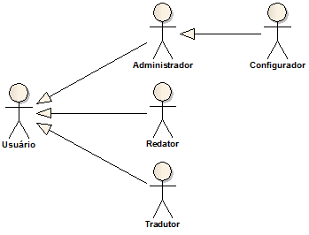

Figura 5 – Atores da ferramenta DocMe

Diagrama de casos de uso
O DocMe possui treze (13) casos de uso, que são apresentados na figura 6.
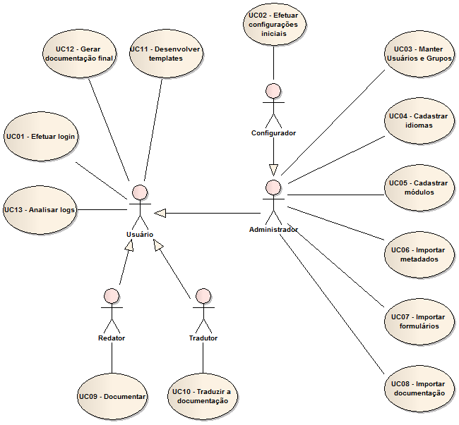

Figura 6 – Diagrama de casos de uso
Não existe um caso de uso principal, visto que todos são importantes para execução do sistema. A ordem de execução para o bom funcionamento da ferramenta é identificada pela própria enumeração dos casos de uso, iniciando pelo login (UC01), seguido da configuração do sistema (UC02) até a geração da documentação final (UC12) e a análise dos logs (UC13).
Abaixo são explanados todos os casos de uso, com exceção ao UC04 e UC05 por se tratarem de cadastros simples. O caso de uso UC01, chamado de Efetuar login, é detalhado no quadro 19. Ele possui dois fluxos alternativos e um cenário de exceção. O caso de uso UC02, chamado de Efetuar configurações iniciais, e o caso de uso UC03, chamado de Manter Usuários e Grupos, são detalhados, respectivamente, nos quadros 20 e 21.
UC01 – Efetuar login
Pré-condições | Não há pré-condições.
Cenário principal | 01) O usuário inicializa o DocMe.  02) O usuário escolhe forma de login padrão e informa usuário e senha.  03) O sistema valida os dados.  04) O sistema autoriza o usuário e abre a tela principal.
Fluxo alternativo 01 | No passo 02:  02.1) O usuário opta por utilizar autenticação Windows.
Fluxo alternativo 02 | No passo 03:  03.1) O usuário não lembra da senha e opta por receber uma nova senha.  03.2) O DocMe envia um e-mail com a nova senha.
Exceção 01 | No passo 03, os dados do usuário podem não ser validados:  03.1) O DocMe gera um log de falha na autenticação.  03.2) O DocMe mostra uma mensagem de erro.
Pós-condição | Usuário deve estar autenticado e o sistema liberado para uso.

Quadro 19 – Caso de Uso 01
UC02 – Efetuar configurações iniciais
Pré-condições | Usuário deve ser configurador (login CONFIG).
Cenário principal | 01) O usuário abre a tela de configurações.  02) O sistema exibe as configurações na tela.  03) O usuário altera e salva as configurações.  04) O sistema gera um log com as alterações efetuadas.
Fluxo alternativo 01 | No passo 03:  03.1) O usuário cancela as alterações.
Pós-condição | Configurações devem estar alteradas.

Quadro 20 – Caso de Uso 02
UC03 – Manter Usuários e Grupos
Pré-condições | Usuário deve estar autenticado.
Cenário principal | 01) O usuário abre a tela de cadastro de usuários.  02) O usuário escolhe um registro.  03) O sistema exibe as informações do registro selecionado.  04) O usuário altera as informações.  05) O usuário salva o cadastro.
Fluxo alternativo 01 | No passo 02:  02.1) O usuário opta por inserir um novo usuário.
Exceção 01 | No passo 05, caso o usuário tenha alterado a senha e a senha digitada no 2º campo seja diferente:  05.1) O DocMe mostra uma mensagem de erro.
Exceção 02 | No passo 05, caso o usuário tenha alterado a senha e a nova senha contenha menos de 6 caracteres:  05.1) O DocMe mostra uma mensagem de erro.
Exceção 03 | No passo 05, caso o usuário insira um registro com nome de usuário igual a CONFIG:  05.1) O DocMe mostra uma mensagem de erro.
Exceção 04 | No passo 05, caso o usuário insira um registro com nome de usuário existente:  05.1) O DocMe mostra uma mensagem de erro.
Pós-condição | Registro deve ser inserido ou atualizado.

Quadro 21 – Caso de Uso 03
Os casos de uso UC06, UC07 e UC08 são detalhados nos quadros 22, 23 e 24.
UC06 – Importar metadados
Pré-condições | Usuário deve ser administrador.
Cenário principal | 01) O usuário abre a tela de metadados.  02) O usuário escolhe qual item deseja importar.  03) O usuário escolhe o arquivo que deseja importar.  04) O usuário pressiona o botão Importar.  05) O sistema importa o arquivo.
Fluxo alternativo 01 | No passo 05, caso o usuário opte por cancelar:  05.1) O DocMe cancela a importação e desfaz as alterações.
Exceção 01 | No passo 05, o arquivo de entrada pode ser inválido:  05.1) O DocMe exibe uma mensagem de erro.
Pós-condição | Todos os itens do arquivo devem ser importados.

Quadro 22 – Caso de Uso 06
UC07 – Importar formulários
Pré-condições | Não há pré-condições.
Cenário principal | 01) O usuário abre a tela de documentação.  02) O usuário seleciona a opção para importar formulários.  03) O usuário adiciona um ou mais arquivos .dfm.  04) O usuário pressiona o botão Importar.  05) O sistema verifica se os arquivos .dfm são válidos.  06) O sistema importa os formulários.
Exceção 01 | No passo 05, o arquivo pode ser inválido:  05.01) O DocMe emite uma mensagem de erro.  05.02) O DocMe cancela o processo.
Pós-condição | Formulários e seus componentes devem ser importados.

Quadro 23 – Caso de Uso 07
UC08 – Importar documentação
Pré-condições | Não há pré-condições.
Cenário principal | 01) O usuário abre a tela de documentação.  02) O usuário seleciona a opção para importar documentação.  03) O usuário adiciona um ou mais arquivos com extensão HTML.  04) O usuário pressiona o botão Importar.  05) O sistema importa a documentação dos formulários.
Exceção 01 | No passo 05, caso o formulário da documentação não exista:  05.01) O DocMe exibe uma mensagem de erro.
Exceção 02 | No passo 05, caso o arquivo HTML seja inválido:  05.01) O DocMe exibe uma mensagem de erro.
Pós-condição | Documentação dos formulários, páginas e componentes devem ser importadas.

Quadro 24 – Caso de Uso 08
O caso de uso UC09, chamado de Documentar, é detalhado no quadro 25. Ele possui uma pré-condição.
UC09 – Documentar
Pré-condições | Formulário deve existir na base de dados do DocMe, ou seja, deve ter sido importado.
Cenário principal | 01) O usuário abre a tela de documentação.  02) O usuário escolhe um formulário, entre os disponíveis no DocMe.  03) O usuário documenta o formulário, suas páginas e seus componentes.  04) O usuário salva as alterações.
Pós-condição | Formulário deve estar documentado.

Quadro 25 – Caso de Uso 09
Os casos de uso UC10 (Traduzir a documentação), UC11 (Desenvolver templates) e UC12 (Gerar documentação final) são detalhados nos quadros 26, 27 e 28, respectivamente.
UC10 – Traduzir a documentação
Pré-condições | Formulário deve existir na base de dados do DocMe, ou seja, deve ter sido importado; documentação do formulário deve estar completa; deve existir pelo menos um idioma cadastrado.
Cenário principal | 01) O usuário abre a tela de documentação.  02) O usuário escolhe um formulário, entre os disponíveis no DocMe.  03) O usuário escolher o idioma.  04) O usuário traduz a documentação.  05) O usuário salva as alterações.
Fluxo alternativo 01 | No passo 04, o usuário opta por traduzir automaticamente:  04.01) O usuário escolhe o tradutor.  04.02) O DocMe utiliza o web service para traduzir o texto em português para o idioma escolhido.  04.03) O web service retorna a tradução.  04.04) O sistema exibe a tradução.  04.04) O usuário confere a tradução.
Pós-condição | Documentação do formulário deve estar traduzida.

Quadro 26 – Caso de Uso 10
UC11 – Desenvolver templates
Pré-condições | Não há pré-condições.
Cenário principal | 01) O usuário abre o editor de templates.  02) O usuário escolhe a opção para criar ou abrir um template existente.  03) O usuário escolhe o nome do template para abrir ou criar.  04) O usuário desenvolve o template.  05) O usuário indica quais formulários utilizarão o template.  06) O usuário salva o template.
Fluxo alternativo 01 | No passo 04, o usuário pode excluir o template:  04.01) O usuário confirma a exclusão.  04.02) O DocMe exclui o template.
Pós-condição | Template deve estar gravado no sistema.

Quadro 27 – Caso de Uso 11
UC12 – Gerar documentação final
Pré-condições | Formulário deve existir na base de dados do DocMe, ou seja, deve ter sido importado; formulário deve ter um template associado.
Cenário principal | 01) O usuário abre a tela para gerar a documentação final.  02) O sistema lista os idiomas e formulários disponíveis.  03) O usuário escolhe o idioma.  04) O usuário escolhe um ou mais formulários.  05) O usuário pressiona o botão Gerar.  06) O sistema executa o aplicativo docme.jar.  07) O aplicativo docme.jar executa o template do formulário e gera o arquivo final.
Exceção 01 | No passo 01, o aplicativo docme.jar pode não existir:  01.01) O DocMe exibe uma mensagem de erro.
Pós-condição | Documentação final dos formulários selecionados deve ter sido gerada.

Quadro 28 – Caso de Uso 12
O caso de uso UC13, chamado de Analisar logs, é detalhado no quadro 29. Ele possui um fluxo alternativo.
UC13 – Analisar logs
Pré-condições | Não há pré-condições.
Cenário principal | 01) O usuário abre a tela de consulta de logs.  02) O usuário informa os filtros e pressiona o botão Consultar.  03) O sistema exibe as informações para o usuário.
Fluxo alternativo 01 | Após o passo 03:  03.1) O usuário opta por imprimir a consulta do log.  03.2) O DocMe envia os dados para a impressora.
Pós-condição | Usuário deve visualizar os logs de acordo com o filtro escolhido.

Quadro 29 – Caso de Uso 13

Diagrama de classes
O diagrama de classes é uma representação da estrutura e relação das classes de um sistema. Na sequência são apresentadas as vinte principais classes desenvolvidas no presente trabalho. Na figura 7 são apresentadas as classes que fazem o controle de usuários, nomeadas como TAppParams, TLogin, TLog e TDBConfig.
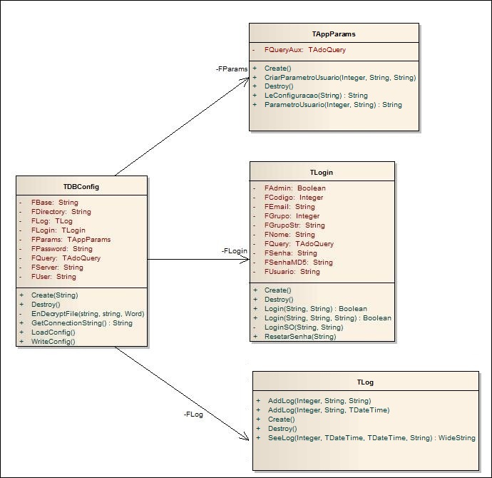

Figura 7 – Diagrama de classes do controle de usuários
A classe TDBConfig é responsável por controlar os dados de conexão ao banco de dados. Durante a execução do sistema existe apenas uma instância desta classe. Seus principais atributos e métodos são explicados no quadro 30.
TDBConfig
método/atributo | descrição
FBase | nome da base de dados
FUser | usuário para acessar a base de dados
FPassword | senha para acessar a base de dados
FServer | servidor do banco de dados
EnDecryptFile | criptografa e descriptografa o arquivo db.config
LoadConfig | carrega as informações de acesso ao banco de dados de acordo com o arquivo db.config
WriteConfig | escreve no arquivo db.config as informações de acesso ao banco de dados
GetConnectionString | retorna a string de conexão com o banco de dados

Quadro 30 – Principais métodos e atributos da classe TDBConfig
As demais classes especificadas na figura anterior são:
- TLogin: é responsável por controlar o acesso do usuário ao DocMe. Seus principais atributos e métodos são explicados no quadro 31;
- TLog: é responsável por gerenciar o log dos usuários. Estes logs podem ser de falha de autenticação ou inclusão, alteração e exclusão de registros. Seus principais métodos são explicados no quadro 32;
- TAppParams: é responsável por manipular parâmetros do usuário e as configurações do sistema. Estes parâmetros podem ser, por exemplo, a posição e dimensões de uma janela. Seus principais métodos são explicados no quadro 33.
TLogin
método/atributo | descrição
FAdmin | indica se o usuário é administrador
FUsuario | nome do usuário
FEmail | email do usuário
Login | realiza a autenticação do usuário
ResetarSenha | gera uma nova senha e envia para o email do usuário

Quadro 31 – Principais métodos e atributos da classe TLogin
TLog
método | descrição
AddLog | adiciona um evento ocorrido no sistema
SeeLog | exibe o log

Quadro 32 – Principais métodos e atributos da classe TLog
TAppParams
método | descrição
CriarParametroUsuario | cria ou atualiza um determinado parâmetro para o usuário
ParametroUsuario | retorna o valor do parâmetro
LeConfiguracao | retorna o valor de uma configuração do sistema

Quadro 33 – Principais métodos e atributos da classe TAppParams
As classes que fazem a análise léxica, sintática e semântica foram geradas automaticamente pelo GALS (GESSER, 2003) e são apresentadas na figura 8. Algumas modificações foram implementadas para realização das ações semânticas, que tem como função obter todos os componentes do formulário.

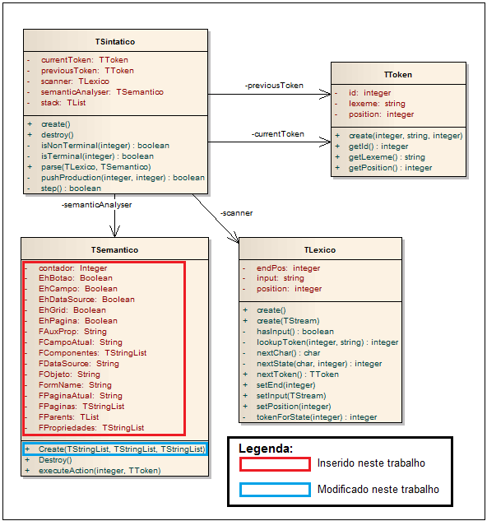

Figura 8 – Diagrama das classes do analisador da gramática dfm
Para importar os formulários do sistema que será documentado, foram especificadas uma classe base chamada TFormImport e duas classes herdeiras. Umas delas é a classe TDFMImport, cuja função é importar o formulário e seus componentes, utilizando os analisadores léxico, sintático e semântico. A outra classe é a THTMLImport, que é responsável por importar a documentação existente, em formato HTML, para a base de dados. A especificação destas três classes é apresentada na figura 9.

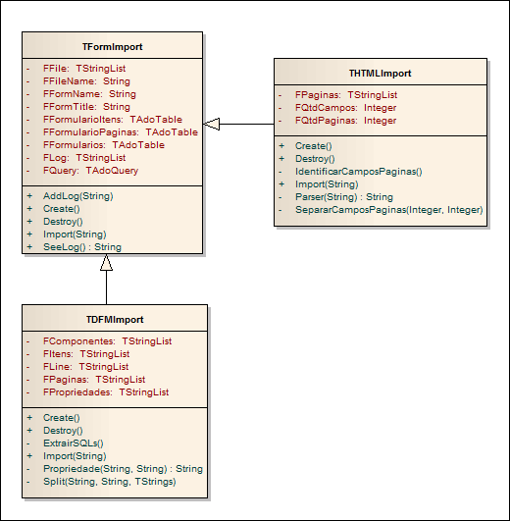

Figura 9 – Diagrama das classes que importam os formulários
Além dos formulários, é necessário importar o metadados do sistema a ser documentado. Para isto, foram construídas quatro classes:
- TDBImport: classe base;
- TImportFields: classe responsável por importar os campos;
- TImportLists: classe responsável por importar as listas;
- TImportTables: classe responsável por importar as tabelas.
A especificação destas quatro classes é vista na figura 10.

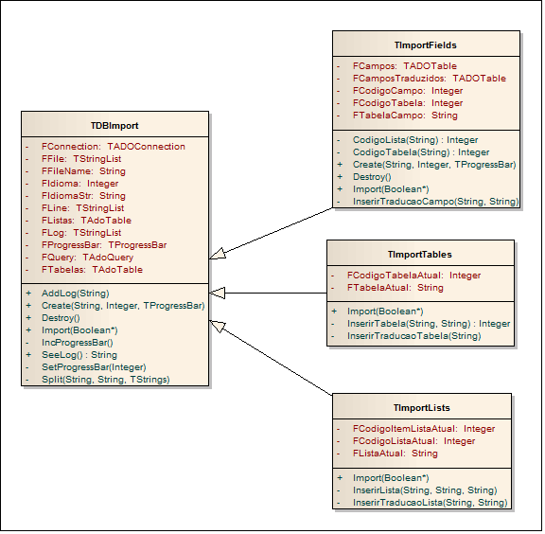

Figura 10 – Diagrama das classes que importam o metadados
Como o número de formulários para documentar em português e em outros idiomas é muito grande, houve a necessidade de construir uma classe para manipular todas as informações em memória, como páginas e componentes para não haver perda de desempenho. Esta classe é ilustrada na figura 11.

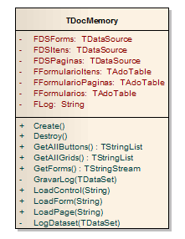

Figura 11 – Classe TDocMemory
Os principais atributos e métodos são explicados no quadro 34.
TDocMemory
método | descrição
GetForms | retorna todos os formulários, páginas e controles, em forma de hierarquia para apresentação em uma TreeView
LoadForm | carrega um formulário em memória
LoadPage | carrega uma página em memória
LoadControl | carrega um controle (campo, botão ou grid) em memória
GetAllGrids | retorna todas as grids (de todos os formulários) para identificá-las visualmente na TreeView
GetAllButtons | retorna todos os botões (de todos os formulários) para identificá-los visualmente na TreeView
Formularios | informações do formulário atual
Paginas | informações das páginas do formulário atual
Itens | informações dos itens do formulário atual

Quadro 34 – Principais métodos da classe TDocMemory
Na figura 12 é mostrada a especificação de quatro classes responsáveis por gerar a documentação final. Diferentemente das dezesseis classes apresentadas anteriormente, que foram implementadas em Delphi, estas classes foram desenvolvidas em Java. A classe Conexao tem como função conectar a base de dados, enquanto as classes Formulario, Pagina, Controle e Lista armazenam as informações da documentação do formulário.

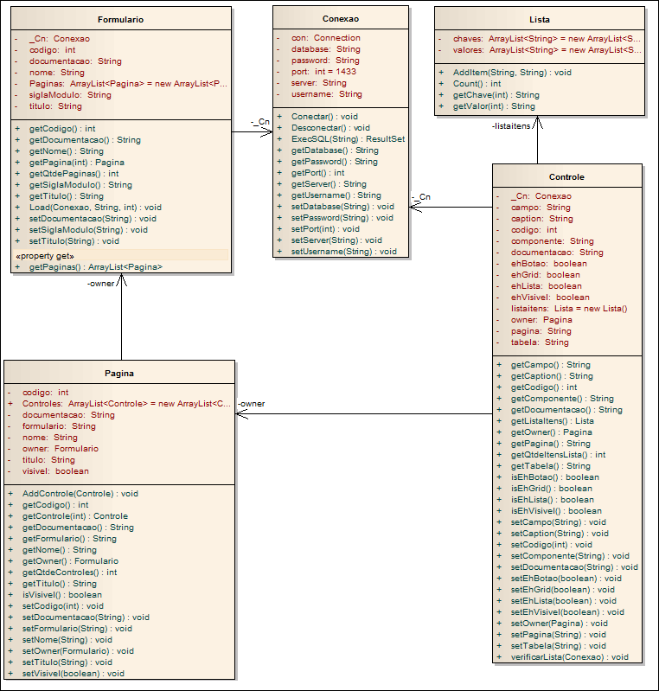

Figura 12 – Classes para geração da documentação final

Diagrama de atividades
A documentação de um formulário ocorre de acordo com as atividades expressas no diagrama de atividades na figura 13.

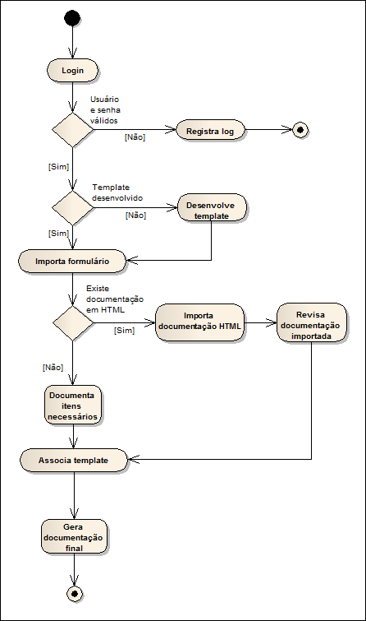

Figura 13 – Diagrama de atividades para documentar um formulário
Estas atividades podem ser realizadas pelos atores Redator ou Tradutor.

Modelagem do banco de dados
Para um melhor entendimento do significado de todas as tabelas e campos, optou-se por escrever de maneira completa cada um destes itens, ao invés de utilizar abreviaturas. Também foi utilizado um prefixo para cada tabela com o objetivo de identificar o seu uso. Estes prefixos são:
- prefixo G: tabelas responsáveis pela geração da documentação final (G_TEMPLATES);
- prefixo D: tabelas responsáveis pela escrita da documentação (D_FORMULARIOS);
- prefixo S: tabelas relacionadas à segurança (S_USUARIOS);
- prefixo M: tabelas relacionadas ao metadados do sistema que terá sua documentação traduzida (M_CAMPOS);
- prefixo T: tabelas relacionadas à tradução (T_CAMPOS).
A modelagem macro de todas as tabelas da base de dados do DocMe é vista na figura 14. Os atributos não foram apresentados para permitir uma melhor visualização de todas as tabelas e seus relacionamentos.
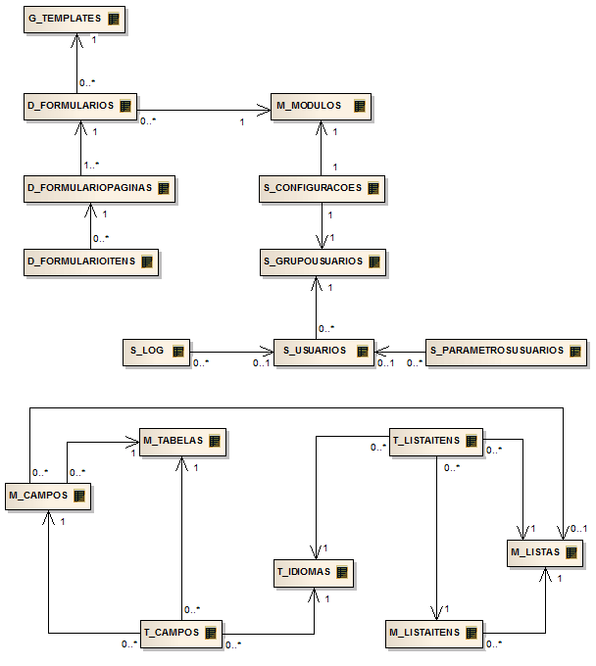

Figura 14 – Tabelas e seus relacionamentos
No quadro 35 são apresentadas todas as tabelas e suas descrições. E nas figuras 15, 16, 17 e 18 são observadas as modelagens relacionadas a segurança, documentação, metadados e tradução de metadados, respectivamente. Estas modelagens são completas, isto é, apresentam todos os campos, chaves primárias, chaves estrangeiras e relacionamentos.
Tabela | Descrição
D_FORMULARIOS | formulários do sistema que será documentado
D_FORMULARIOPAGINAS | páginas dos formulários do sistema que será documentado
D_FORMULARIOITENS | componentes dos formulários do sistema que será documentado
G_TEMPLATES | templates para geração da documentação final
M_MODULOS | módulos do sistema que será documentado
S_CONFIGURACOES | configuração do DocMe
S_GRUPOUSUARIOS | grupos de usuários
S_USUARIOS | usuários com acesso ao DocMe
S_LOG | log de operações, como login no sistema, inserções, alterações e exclusões
S_PARAMETROSUSUARIOS | parâmetros do usuário, como informações de posicionamento e tamanho das janelas
M_TABELAS | tabelas do sistema que será documentado
M_CAMPOS | campos do sistema que será documentado
M_LISTAS | listas do sistema que será documentado
M_LISTAITENS | itens de listas do sistema que será documentado
T_CAMPOS | tradução dos registros em M_CAMPOS
T_LISTAITENS | tradução dos registros em M_LISTAITENS
T_IDIOMAS | idiomas

Quadro 35 – Tabelas e suas descrições
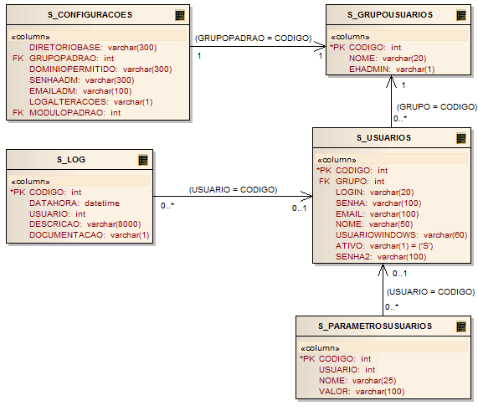

Figura 15 – Modelagem das tabelas relacionadas a segurança
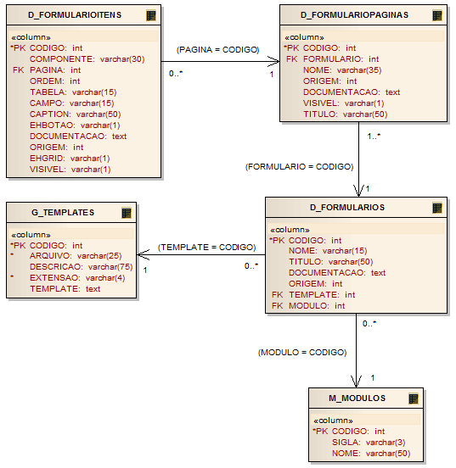

Figura 16 – Modelagem das tabelas relacionadas a documentação
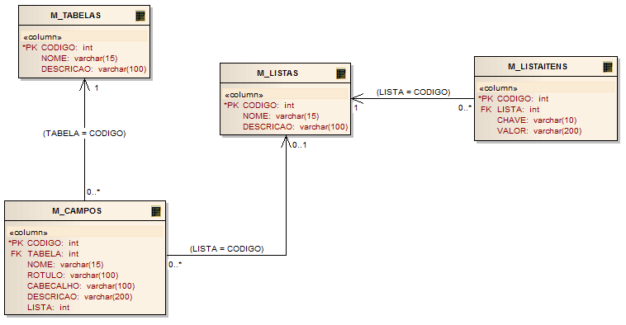

Figura 17 – Modelagem das tabelas relacionadas ao metadados
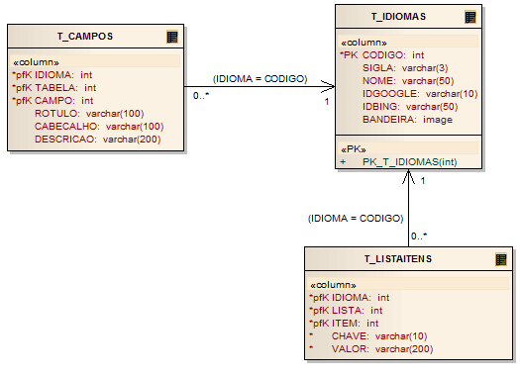

Figura 18 – Modelagem das tabelas relacionadas a tradução do metadados

IMPLEMENTAÇÃO
Nesta seção são apresentadas informações sobre as técnicas e ferramentas utilizadas para a implementação do DocMe, bem como a implementação de cada etapa e a operacionalidade da ferramenta desenvolvida no presente trabalho.

Técnicas e ferramentas utilizadas
O DocMe foi implementado na linguagem Object Pascal, utilizando o ambiente de desenvolvimento Delphi 7.0. Para a criação das classes responsáveis pelas análises léxica, sintática e semântica dos arquivos .dfm foi utilizado o GALS (GESSER, 2003). Já a geração da documentação final foi desenvolvida em Java, utilizando a IDE Eclipse, em sua versão 1.2.2 e a biblioteca de motor de templates Velocity 1.6.4 para geração da documentação final. As chamadas aos web services de tradução do Google e da Microsoft foram implementadas utilizando a linguagem C# na IDE Microsoft Visual Studio 2008. E, por fim, o SGBD utilizado foi o Microsoft SQL Server 2005 Express Edition.
A utilização da linguagem Java foi necessária pois o motor de templates Velocity é compatível apenas com esta linguagem. Já o C# foi utilizado por possuir uma melhor compatibilidade com o web service da Microsoft.

Implementação do DocMe
Nesta seção são apresentadas as etapas para a implementação das principais classes e funções do DocMe.

Conexão com o banco de dados
Para realizar a conexão do DocMe com o banco de dados, foi implementada a classe TDBConfig, que tem como funções gravar e ler as configurações de acesso no arquivo db.config, localizado na pasta da aplicação. Esta classe possui três métodos principais:
- GetConnectionString: utilizado para obter a string de conexão com o banco de dados para realizar querys (quadro 36);
- LoadConfig: utilizado para ler a configuração e armazenar em atributos da classe (quadro 37);
- WriteConfig: utilizado para gravar a configuração de acordo com os valores dos atributos da classe (quadro 38).
function TDBConfig.GetConnectionString: String;
begin
Result := Format('Provider=SQLNCLI.1;
Password=%s;
Persist Security Info=True;
User ID=%s;
Data Source=%s;
Initial Catalog=%s', [FPassword, FUser, FServer, FBase]);
end;

Quadro 36 – Método TDBConfig.GetConnectionString
Procedure TDBConfig.LoadConfig;
var
Ini: TIniFile;
xArq: String;
begin
xArq := IncludeTrailingPathDelimiter(FDirectory) + cFILE;
Descriptografar(xArq, cCHAVE); //Descriptografa o arquivo xArq
if FileExists(xArq) then begin
Ini := TIniFile.Create(xArq); //Le o arquivo xArq
try FServer := Ini.ReadString('sistema','servidor','');
FBase := Ini.ReadString('sistema','base','');
FUser := Ini.ReadString('sistema','usuario','');
FPassword := Ini.ReadString('sistema','senha','');
Finally
Ini.Free;
Criptografar(xArq, cCHAVE); //Criptografa o arquivo xArq
end;
end;
end;

Quadro 37 – Método TDBConfig.LoadConfig
procedure TDBConfig.WriteConfig;
var
Ini: TIniFile;
xArq: String;
begin
xArq := IncludeTrailingPathDelimiter(FDirectory) + cFILE;
Descriptografar(xArq, cCHAVE); //Descriptografa o arquivo xArq
Ini := TIniFile.Create(xArq); //Le o arquivo xArq
try Ini.WriteString('sistema','servidor', FServer);
Ini.WriteString('sistema','base', FBase);
Ini.WriteString('sistema','usuario', FUser);
Ini.WriteString('sistema','senha', FPassword);
Finally
Ini.Free;
Criptografar(xArq, cCHAVE); //Criptografa o arquivo xArq
end;
end;

Quadro 38 – Método TDBConfig.WriteConfig
Ao configurar o acesso, o usuário informa o servidor, base, usuário e senha. Ao salvar, o método WriteConfig escreve estas informações no arquivo db.config, criptografa e salva seu conteúdo. Ao acessar o DocMe, esta classe lê e descriptografa o arquivo através do método LoadConfig. Sempre que uma query é executada, o método GetConnectionString é acionado para fornecer a string de conexão para conectar-se ao banco de dados. Durante a execução da aplicação, apenas uma instância desta classe é criada, que também é responsável por instanciar a classe de TLogin, vista na próxima seção.

Autenticação
A autenticação do DocMe é realizada pela classe TLogin, que é instanciada ao iniciar a aplicação, pela classe TDBConfig. Esta classe possui apenas dois métodos: ResetarSenha (quadro 39), que gera uma nova senha e envia ao email do usuário, e Login (quadro 40), que valida o login do usuário.
procedure TLogin.ResetarSenha(aUser: String);
begin
xSenha := GerarSenha(6);
FQuery.SQL.Text := 'UPDATE S_USUARIOS SET SENHA = :SENHA WHERE ...';
FQuery.ExecSQL;
try DMMain.IdMessage.Subject := 'Nova senha';
try ...
DMMain.IdMessage.Body.Add('Nova senha: ' + xSenha);
DMMain.IdSMTP.Send(DMMain.IdMessage);
finally DMMain.IdSMTP.Disconnect;
end;
except ...
end;
end;

Quadro 39 – Método TLogin.ResetarSenha
function TLogin.Login(aUser, aSenha: String): Boolean;
begin
FQuery.SQL.Text := 'SELECT * FROM S_USUARIOS…;
...
FQuery.Open;
Result := not(FQuery.Eof);
if Result then // login OK
else FalhaLogin;
end;

procedure TLogin.LoginSO(aDomain, aLogin: String);
begin
FQuery.SQL.Text := 'SELECT * FROM S_USUARIOS ...;
FQuery.Open;
if (FQuery.IsEmpty) then // inserir dados do usuário
else
if (FQuery.FieldByName('ATIVO').AsString <> 'S') then
raise Exception.Create('Usuário inativo.');
// preenche atributos do usuário logado
...
end;

function TLogin.Login(aDomain, aUser, aSenha: String): Boolean;
begin
if (Trim(aDomain) = '') or (Trim(aUser) = '') or (Trim(aSenha) = '') then
raise Exception.Create('Nome de usuário ou senha incorretos.');
if LogonUserSSPI then
LoginSO(aDomain, aUser)
else
raise Exception.Create('Nome de usuário ou senha incorretos.');
Result := True;
end;

Quadro 40 – Método Tlogin.Login

Importação de metadados
A importação do metadados do sistema que será documentado é realizada pelas classes: TImportTables, responsável por importar tabelas em M_TABELAS; TImportFields, que importa campos e suas traduções em M_CAMPOS e T_CAMPOS; e TImportLists, responsável por importar listas e suas traduções em M_LISTAITENS e T_LISTAITENS. Basicamente, cada classe possui um método Import, que é uma sobrecarga do método da classe pai TDBImport, que valida, analisa e importa o arquivo .csv.
Quando o usuário seleciona o item que deseja importar, o arquivo e o idioma, o DocMe cria uma instância da classe correspondente ao item e executa o método Import (quadro 41). Este método valida o arquivo, de acordo com o padrão estabelecido, e inclui cada linha do arquivo. Caso o item já exista na base de dados, ele é atualizado, caso contrário, é inserido. Se o processo for muito demorado, o usuário pode cancelar a importação. Neste caso, o DocMe efetua o rollback das alterações processadas.
procedure TfmMetadados.btnImportarClick(Sender: TObject);
var
xTabelas: TImportTables;
begin
FCancelar := False;
...
if FOpcao = oTabela then begin
xTabelas := TImportTables.Create(edFile.Text, FIdioma, progressBar);
xImport := xTabelas;
end
...
Application.ProcessMessages;
try xImport.Import(FCancelar);
finally ...
end;
end;

Quadro 41 – Chamada ao método Import

Importação de formulários
Para analisar e importar a estrutura dos arquivos .dfm, optou-se por utilizar técnicas de compiladores. Esta decisão facilitou o desenvolvimento, já que a gramática foi desenvolvida no GALS (GESSER, 2003), que gerou as classes responsáveis pelas análises léxica e sintática, bastando apenas inserir ações semânticas nesta gramática para realizar a leitura dos objetos do formulário.
A classe base responsável por esta importação é a TFormImport. Ela possui o método Import, que está sobrescrito na classe herdeira TDFMImport, e que é responsável por invocar os métodos de analises léxica e sintática, gerados pelo GALS. Os quadros 42 e 43 apresentam a implementação do método Import em cada uma das classes.
procedure TFormImport.Import(aFileName: String);
begin
FFile.Clear;
if not(FileExists(aFileName)) then
raise Exception.Create(Format('Arquivo %s não encontrado', [aFileName]));
FFileName := aFileName;
FFile.LoadFromFile(aFileName);
end;

Quadro 42 – Método TformImport.Import
procedure TDFMImport.Import(aFileName: String);
var
xSintatico: TSintatico;
xSemantico: TSemantico;
xLexico: TLexico;
x: TStringStream;
begin
inherited;
FComponentes.Clear;
FPropriedades.Clear;
FPaginas.Clear;
FLine.Clear;
FItens.Clear;
xLexico := TLexico.create;
xSintatico := TSintatico.Create;
xSemantico := TSemantico.Create(FComponentes, FPropriedades, FPaginas);
x := TStringStream.Create(FileText.Text);
xLexico.setInput(x);
try xSintatico.parse(xLexico, xSemantico);
ExtrairSQLs;
finally xLexico.Destroy;
xSintatico.Destroy;
xSemantico.Destroy;
end;
end;

Quadro 43 – Método TDFMImport.Import
O método TDFMImport.Import cria uma instância da classe TSemantico e passa como parâmetro três TStringLists que armazenam, respectivamente, os componentes do formulário, as propriedades e as páginas. As ações semânticas são executadas pelo método TSemantico.executeAction e são apresentadas no quadro 44.
procedure TSemantico.executeAction(action : integer; const token : TToken);
begin
if (action = 1) then begin // início do objeto
FObjeto := token.getLexeme;
...
end
else if (action = 2) then begin // tipo do objeto
if EhCampo then FComponentes.Add(FPaginaAtual + ';' + FObjeto)
else if EhGrid then FComponentes.Add(FPaginaAtual + ';#GRID#' + FObjeto)
else if EhBotao then
FComponentes.Add(FPaginaAtual + ';#BOTAO#' + FObjeto);
end
else if (action = 3) then begin //início da propriedade
FAuxProp := token.getLexeme + '=';
end
else if (action = 4) then begin // valor e fim da propriedade
if (EhPagina) then FPaginaAtual := token.getLexeme;
else if (EhDataSource) then
FDataSource := token.getLexeme + '=' + FObjeto;
FPropriedades.Add(...);
end
else if (action = 5) then // fim do objeto
end;

Quadro 44 – Método TSemantico.executeAction

Importação de documentação
A importação da documentação em formato HTML é realizada pela classe THTMLImport que, assim como a classe explicada na seção anterior, descende de TFormImport. Os três métodos são listados na ordem de execução:
- Import (quadro 45): verifica se o formulário já está importado no DocMe, identifica o título do formulário, que está entre as tags <title> e </title>, obtém sua documentação e salva na tabela D_FORMULARIOS;
- IdentificarCamposPaginas (quadro 46): procura e salva a posição de todos os campos e páginas do documento HTML, através dos textos <A NAME=" e <DIV ID=PAGINA;
- SepararCamposPaginas (quadro 47): com base nas posições dos campos e páginas encontrados no método anterior, separa a documentação de cada campo e página, e salva nas tabelas D_FORMULARIOITENS e D_FORMULARIOPAGINAS.
procedure THTMLImport.Import(aFileName: String);
var
slaux: TStringList;
begin
inherited;
slaux := TStringList.Create;
try FormName := Copy(ExtractFileName(FileName), 1,8);
FormTitle := Copy(FileText.Text,
Pos('<title>', lowercase(FileText.text))+7,
Pos('</title>', lowercase(FileText.text)) -
Pos('<title>', lowercase(FileText.text))-7);
FileText.Text := StringReplace(FileText.Text,
'<title>' + FormTitle + '</title>',
'',
[rfIgnoreCase]);
FileText.Text := Copy(FileText.Text,
0,
Pos(UpperCase(FormName)+'_', UpperCase(FileText.Text))
);
FileText.Text := Parser(FileText.Text); //documentação
FileText.Delete(0);
FileText.Text := TrimLeft(FileText.Text);
... // verifica se o formulário existe, e salva título e documentação
... // verifica quais páginas o formulário possui
IdentificarCamposPaginas;
SepararCamposPaginas(FQtdCampos, FQtdPaginas);
finally slaux.Free;
end;
end;

Quadro 45 – Método THTMLImport.Import
procedure THTMLImport.IdentificarCamposPaginas;
begin
xAux := UpperCase('<A NAME="'+FormName+'_');
for i := 0 to FileText.Count-1 do begin
xLine := FileText.Strings[i];
pos1 := pos(xaux, UpperCase(xline)); // verifica posição do campo
if pos1 > 0 then begin
Inc(FQtdCampos);
xComp := Copy(xLine, pos(xAux, UpperCase(xline)) + Length(xAux),
Pos('</A>', UpperCase(xLine)));
xComp := Copy(xComp, 1, Pos('"', xComp)-1); // nome do controle
xLine := Copy(xLine, 1, pos1-1) + '#$FIELD' + IntToStr(FQtdCampos) + '$' +
xComp + '$ENDFIELD' + IntToStr(FQtdCampos) + '$#' +
Copy(xLine, pos1, length(xLine));
FileText.Strings[i] := xLine;
end;
end;
FQtdPaginas := 0;
xAux := '<DIV ID=PAGINA';
for i := 0 to FileText.Count-1 do begin // para cada página do formulário
xLine := FileText.Strings[i];
pos1 := pos(xaux, UpperCase(xline));
if pos1 > 0 then begin
Inc(FQtdPaginas);
xComp := Copy(xLine, Pos('NOME="',UpperCase(xLine))+6, Length(xLine));
xComp := Copy(xComp, 1, Length(xComp)-2);
xLine := FileText.Strings[i] + '#$PAGE' + IntToStr(FQtdPaginas) + '$' +
xComp + '$ENDPAGE' + IntToStr(FQtdPaginas) + '$#';
FileText.Strings[i] := xLine;
end;
end;
end;

Quadro 46 – Método THTMLImport.IdentificarCamposPaginas
procedure THTMLImport.SepararCamposPaginas(aCampos, aPaginas: Integer);
begin
for i := 0 to aCampos-1 do
sl.Add(Format('%7.7d', [Pos('#$FIELD'+inttostr(i+1)+'$', FileText.Text)]) +
'=field');
for i := 0 to aPaginas-1 do
sl.Add(Format('%7.7d', [Pos('#$PAGE'+inttostr(i+1)+'$', FileText.Text)]) +
'=page');
for i := 0 to sl.Count-1 do begin
posAtual := StrToInt(sl.Names[i]);
posProximo := 999999999;
if i < sl.Count-1 then
posProximo := StrToInt(sl.Names[i+1]);
if (sl.ValueFromIndex[i] = 'field') then begin
posFim := Pos('$ENDFIELD' + IntToStr(iFields+1)+'$#', FileText.Text);
xControle := StringReplace(Copy(FileText.Text, posAtual, posFim-posAtual),
'#$FIELD' + IntToStr(iFields+1)+'$', '', []);
xDoc := StringReplace(Copy(FileText.Text, posFim, posProximo-posFim),
'$ENDFIELD' + IntToStr(iFields+1)+'$#', '', []);
Inc(iFields);
if (Trim(xControle) = '') then Continue;
... // salva documentação do campo
end else if (sl.ValueFromIndex[i] = 'page') then begin
posFim := Pos('$ENDPAGE' + IntToStr(iPages+1)+'$#', FileText.Text);
xControle := StringReplace(Copy(FileText.Text, posAtual, posFim-posAtual),
'#$PAGE' + IntToStr(iPages+1)+'$', '', []);
xDoc := StringReplace(Copy(FileText.Text, posFim, posProximo-posFim),
'$ENDPAGE' + IntToStr(iPages+1)+'$#', '', []);
Inc(iPages);
... // salva documentação das páginas
end;
end;
end;

Quadro 47 – Método THTMLImport.SepararCamposPaginas

Documentação
Toda a documentação é feita através da classe TDocMemory. Esta classe armazena em memória as documentações dos formulários (D_FORMULARIOS), suas páginas (D_FORMULARIOPAGINAS) e seus componentes (D_FORMULARIOITENS) para exibir ao redator ou ao tradutor. Também é responsável por salvar a documentação.
Esta classe possui três atributos e seis métodos principais, já relacionados no quadro 35 (seção 3.4.3). Inicialmente, ao abrir o formulário para documentar, o DocMe cria uma instância desta classe, chama os métodos: GetForms, para exibir os itens na TreeView; GetAllButtons e GetAllGrids para conseguir diferenciar visualmente na árvore grids, botões e campos. Quando o usuário clica em algum formulário, página ou item, os métodos LoadForm, LoadPage e LoadControl são executados para exibir as informações em tela.
A implementação dos seis métodos é detalhada no quadro 48.

Function TDocMemory.GetAllButtons: TStringList;
begin
Result := TStringList.Create;
xQuery.ConnectionString := vDBConfig.GetConnectionString;
xQuery.SQL.Text := 'SELECT B.NOME,A.COMPONENTE FROM D_FORMULARIOITENS A, D_FORMULARIOPAGINAS B WHERE A.PAGINA = B.CODIGO AND A.EHBOTAO = ''S''';
xQuery.Open;
while not(xQuery.Eof) do begin
Result.Add(xQuery.Fields[0].AsString + '_' + xQuery.Fields[1].AsString);
xQuery.Next;
end;
end;

function TDocMemory.GetAllGrids: TStringList;
begin
Result := TStringList.Create;
xQuery.ConnectionString := vDBConfig.GetConnectionString;
xQuery.SQL.Text := 'SELECT B.NOME,A.COMPONENTE FROM D_FORMULARIOITENS A, D_FORMULARIOPAGINAS B WHERE A.PAGINA = B.CODIGO AND A.EHGRID = ''S''';
xQuery.Open;
while not(xQuery.Eof) do begin
Result.Add(xQuery.Fields[0].AsString + '_' + xQuery.Fields[1].AsString);
xQuery.Next;
end;
end;

function TDocMemory.GetForms: TStringStream;
begin
FFormularios.First;
while not(FFormularios.Eof) do begin
xSL.Add(FFormularios.FieldByName('NOME').AsString);
while not(FFormularioPaginas.Eof) do begin
xSL.Add(#9+FFormularioPaginas.FieldByName('NOME').AsString);
while not(FFormularioItens.Eof) do begin
xSL.Add(#9#9+FFormularioItens.FieldByName('COMPONENTE').AsString);
FFormularioItens.Next;
end;
FFormularioPaginas.Next;
end;
FFormularios.Next;
end;
Result := TStringStream.Create(xSL.Text);
end;

procedure TDocMemory.LoadControl(aControl: String);
begin
FFormularioItens.Locate('PAGINA;COMPONENTE', VarArrayOf([FFormularioPaginas.FieldByName('CODIGO').AsInteger, aControl]), []);
end;

procedure TDocMemory.LoadForm(aForm: String);
begin
FFormularios.Locate('NOME', UpperCase(aForm), []);
end;

procedure TDocMemory.LoadPage(aPage: String);
begin
FFormularioPaginas.Locate('FORMULARIO;NOME', VarArrayOf([FFormularios.FieldByName('CODIGO').AsInteger, aPage]), []);
end;

Quadro 48 – Métodos da classe TDocMemory

Geração da documentação final
A geração da documentação final é feita através do aplicativo DocMe.jar, desenvolvido em Java. Este aplicativo é chamado através da própria ferramenta, no momento em que o usuário seleciona os formulários e idioma para gerar a documentação, passando como parâmetro algumas informações, como acesso ao banco de dados, template, idioma e formulário.
Após o usuário selecionar os formulários e idiomas, o sistema verifica qual o template do formulário e salva em disco um arquivo .dat com o nome do template e com seu conteúdo. Esta implementação é verificada no quadro 49 e a chamada do aplicativo DocMe.jar é detalhada no quadro 50.
procedure TfmGerarDoc.btnGerarClick(Sender: TObject);
begin
xExiste := False;
xDir := IncludeTrailingBackslash(GetEnvironmentVariable('TEMP')) + 'DocMe\';
if not(DirectoryExists(xDir)) then
CreateDir(xDir);
xQuery.ConnectionString := vDBConfig.GetConnectionString;
xQuery.SQL.Text := 'SELECT * FROM G_TEMPLATES WHERE CODIGO = :CODIGO';
for i := 0 to chkLstForms.Items.Count-1 do begin
if chkLstForms.Items[i].Checked then begin
xExiste := True;
if (xTemplates.IndexOfName(FTemplates.ValueFromIndex[i]) = -1) then begin
xQuery.Parameters.ParamByName('CODIGO').Value :=
StrToInt(FTemplates.ValueFromIndex[i]);
xQuery.Open;
xTemplateAtual.Text := xQuery.FieldByName('TEMPLATE').AsString;
xTemplateAtual.SaveToFile(xDir + xQuery.FieldByName('ARQUIVO').AsString +
'.dat');
xTemplates.Add(FTemplates.ValueFromIndex[i] + '=' +
xQuery.FieldByName('ARQUIVO').AsString + '.dat#' +
xQuery.FieldByName('EXTENSAO').AsString);
end;
xArquivo := xTemplates.Values[FTemplates.ValueFromIndex[i]];
xExtensao := Copy(xArquivo, Pos('#', xArquivo)+1, Length(xArquivo));
xArquivo := xDir + Copy(xArquivo, 0, Pos('#', xArquivo)-1);
xForm := chkLstForms.Items[i].Caption;
GerarHelp(xArquivo, xExtensao, xForm);
end;
end;
end;

Quadro 49 – Verificações após a seleção dos formulários
procedure TfmGerarDoc.GerarHelp(aTemplate, aExtensao, aForm: String);
begin
xComando := 'java -jar ' + ExtractFilePath(Application.ExeName) + JARGERDOC +
' ' + vDBConfig.Server + ' ' + vDBConfig.Base + ' '+ vDBConfig.User +
' ' + vDBConfig.Password + ' ' + ExtractFilePath(aTemplate) +
' ' + ExtractFileName(aTemplate) + ' ' + aExtensao + ' ' + aForm +
' ' + FIdiomas.Names[cbIdiomas.itemIndex] +
' ' + DMMain.S_CONFIGURACOESDIRETORIOBASE.AsString;
Executa(PChar(xComando), SW_SHOWMAXIMIZED);
end;

Quadro 50 – Chamada do aplicativo DocMe.jar

Tradução automática
Para realizar as chamadas para os web services de tradução do Google e da Microsoft, foi desenvolvido em C# a DLL TranslatorUtils. Esta DLL possui as classes GoogleApi e BingApi e ambas possuem o método Traduzir. Os métodos GoogleApi.Traduzir e BingApi.Traduzir são detalhados nos quadros 51 e 52.
public string Traduzir(string aIdiomaOrigem, string aIdiomaDestino, string aTexto){
Language xOrigem = Language.Portuguese;
Language xDestino = Language.English;
if (aIdiomaDestino == "es") { xDestino = Language.Spanish; }
else if (aIdiomaDestino == "du") { xDestino = Language.Dutch; }
else if (aIdiomaDestino == "fr") { xDestino = Language.French; }
else if (aIdiomaDestino == "it") { xDestino = Language.Italian; }
if (aIdiomaOrigem == "es") { xOrigem = Language.Spanish; }
else if (aIdiomaOrigem == "du") { xOrigem = Language.Dutch; }
else if (aIdiomaOrigem == "fr") { xOrigem = Language.French; }
else if (aIdiomaOrigem == "it") { xOrigem = Language.Italian; }
return Google.API.Translate.Translator.Translate(aTexto, xOrigem, xDestino);
}

Quadro 51 – Método GoogleApi.Traduzir
public string Traduzir(string aIdiomaOrigem, string aIdiomaDestino, string aTexto){
String xRetorno;
using (BingService service = new BingService())
{
try {
SearchRequest request = BuildRequest(aTexto, aIdiomaOrigem, aIdiomaDestino);
SearchResponse response = service.Search(request);
xRetorno = DisplayResponse(response);
}
catch (System.Web.Services.Protocols.SoapException ex) {
xRetorno = DisplayErrors(ex.Detail);
}
catch (Exception ex) {
xRetorno = ex.Message;
}
}
return xRetorno;
}
static SearchRequest BuildRequest(String texto, String lngOri, String lngDest){
SearchRequest request = new SearchRequest();
request.AppId = "24094A2DA0AAA02EEDCA93CBCA8BE9F858456DAF"; // código do DocMe
...
request.Translation = new TranslationRequest();
request.Translation.SourceLanguage = lngOri;
request.Translation.TargetLanguage = lngDest;
return request;
}

Quadro 52 – Método BingApi.Traduzir
A implementação desta DLL dentro do DocMe é feita utilizando os métodos TTranslator.Bing e TTranslator.Google, ilustrados no quadro 53.
class function TTranslator.Bing(aLinguaDestino, aTexto: String): String;
var
aDLL: OleVariant;
begin
aDLL := CreateOleObject('TRANSLATORUTILS.BINGAPI');
Result := aDLL.Traduzir('pt', aLinguaDestino, aTexto);
aDLL := Null;
end;

class function TTranslator.Google(aLinguaDestino, aTexto: String): String;
var
aDLL: OleVariant;
begin
aDLL := CreateOleObject('TRANSLATORUTILS.GOOGLEAPI');
Result := aDLL.Traduzir('pt', aLinguaDestino, aTexto);
aDLL := Null;
end;

Quadro 53 – Utilização da DLL TranslatorUtils.dll

Operacionalidade da implementação
Nesta seção é apresentada a operacionalidade da ferramenta DocMe. Esta seção é dividida em cadastros e configurações, documentação e geração da documentação final.

Cadastros e configurações
Nesta seção são apresentados os cadastros básicos e configurações necessárias para que o DocMe funcione corretamente. Na figura 19 é mostrada a tela do utilitário config.exe, cujo objetivo é configurar o acesso ao banco de dados.

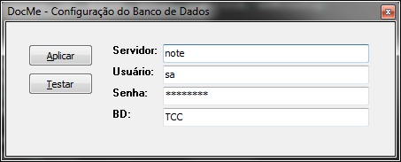

Figura 19 – Configuração do acesso ao banco de dados
Nesta tela é possível configurar o acesso do DocMe ao banco de dados, informando servidor, usuário, senha e o nome da base de dados. Ao clicar em Aplicar o aplicativo cria um arquivo chamado db.config contendo estas informações criptografadas na mesma pasta do executável. Com isto, os dados de conexão com o banco de dados não ficam fixos na aplicação. Com o acesso configurado, é possível inicializar o DocMe. A primeira tela é a de autenticação, vista na figura 20.

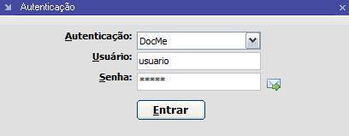

Figura 20 – Autenticação do usuário
O usuário pode escolher dois métodos de autenticação:
- DocMe: a aplicação verifica usuário e senha cadastrados na tabela S_USUARIOS. Com esta opção, caso o usuário esqueça a sua senha, é possível clicar no botão ao lado do campo Senha, que o sistema gera uma nova senha e envia ao e-mail do usuário;
- autenticação Windows: usuário e senha são validados no domínio de rede. Para esta opção não é possível gerar uma nova senha.
Após a autenticação, o usuário visualiza a tela principal, conforme apresentada na figura 21.

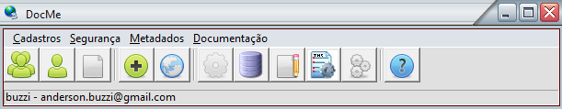

Figura 21 – Menu e barra de ferramentas
Na barra inferior são apresentados o nome do usuário e seu e-mail. As funções dos botões são vistas no quadro 54, listados da esquerda para a direita, enquanto a estrutura de menus é descrita no quadro 55.

botão | descrição
1º | Grupos de usuários
2º | Usuários
3º | Logs
4º | Módulos
5º | Idiomas
6º | Configurações
7º | Metadados
8º | Documentação
9º | Templates
10º | Documentação final
11º | Sobre

Quadro 54 – Estrutura da barra de ferramentas
menu principal | sub-menus
Cadastros | Módulos
Cadastros | Idiomas
Segurança | Grupos de usuários
Segurança | Usuários
Segurança | Logs
Segurança | Configurações
Segurança | Logoff
Metadados | Tabelas
Metadados | Campos
Metadados | Listas
Documentação | não há sub-menus

Quadro 55 – Estrutura de menus

A primeira tela apresentada (figura 22) é a janela Sobre, com informações da ferramenta.

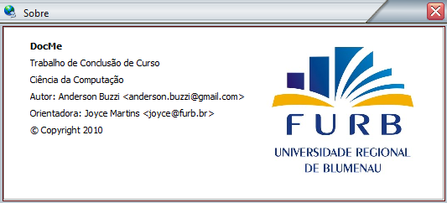

Figura 22 – Sobre
Ao clicar no menu Cadastros > Módulos ou no quarto botão da barra de ferramentas, o sistema abrirá o cadastro de módulos, apresentado na figura 23. É possível inserir, alterar, excluir e visualizar os módulos listados na parte inferior da tela. Este cadastro é utilizado para identificar a qual módulo um formulário pertence. Nesta tela também existe uma barra de botões que é utilizada em outros formulários e tem como função manipular os registros. A função de cada botão é explicada no quadro 56.

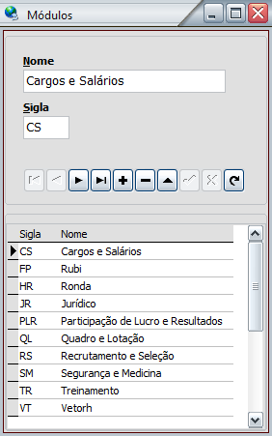

Figura 23 – Cadastro de módulos
botão | descrição | atalho
 | exibe o primeiro registro | não há
 | exibe o registro anterior | não há
 | exibe o próximo registro | não há
 | exibe o último registro | não há
 | adiciona um registro | CTRL+i
 | exclui o registro atual | CTRL+d
 | edita o registro atual | não há
 | salva o registro atual | CTRL+enter
 | cancela a edição do registro atual | CTRL+u
 | atualiza os registros conforme o que há na base de dados | não há

Quadro 56 – Botões de manipulação de registros
Na figura 24 é mostrada a tela de cadastro de idiomas. Ela é acessada através do menu Cadastros > Idiomas ou ao pressionar no quinto botão da barra de ferramentas.

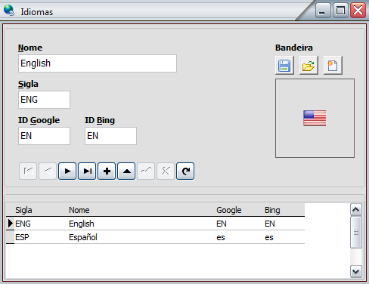

Figura 24 – Cadastro de idiomas
Este cadastro tem como função definir para quais idiomas a documentação será traduzida. Cada idioma pode ser associado a uma bandeira para facilitar sua identificação. É possível inserir, alterar e visualizar os idiomas listados na parte inferior da tela. Dois itens importantes nesta tela são os campos ID Google e o ID Bing, que são os identificadores utilizados pelo web service de tradução. Apesar de no exemplo do inglês os identificadores serem iguais, é possível que em outro idioma não sejam. Por isto, cada web service dispõe de um campo em cada idioma para fazer esta configuração.
O cadastro de grupo de usuários e usuários são apresentados respectivamente nas figuras 25 e 26. Eles estão visíveis dentro do menu Segurança, ou através do dois primeiros botões. Ao contrário dos cadastros de idiomas e módulos, nestas telas não é possível excluir os registros.

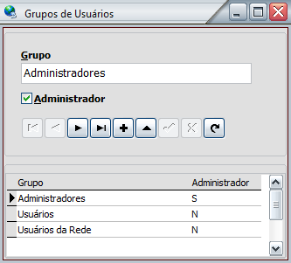

Figura 25 – Cadastro de grupos de usuários

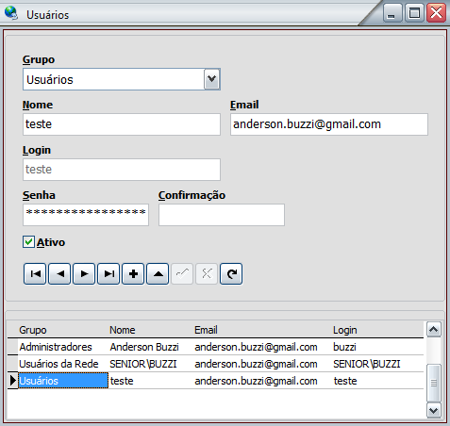

Figura 26 – Cadastro de usuários
Cada ação do usuário dentro do DocMe é registrada na tabela S_LOGS para que o administrador do sistema faça a análise quando necessário. A figura 27 apresenta a tela para realizar a consulta dos logs e é acessada através do menu Segurança ou do terceiro botão da barra de ferramentas. Os logs que o DocMe gera automaticamente são: autenticação no sistema, falha na autenticação, inclusão de registros, alteração de registros, exclusão de registros, alterações na documentação, importação de formulários, importação de documentações.

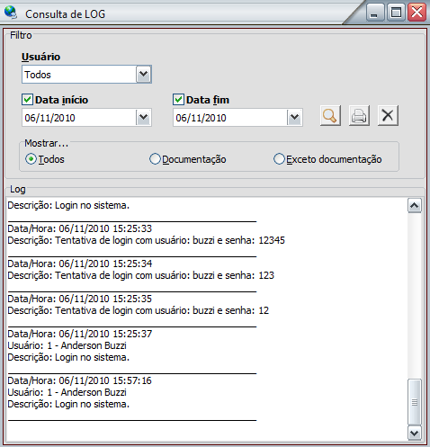

Figura 27 – Consulta de logs
Na parte superior do formulário é possível filtrar os logs por Usuário, Data início e Data fim. Mais abaixo há outro filtro, onde o usuário pode escolher se deseja exibir todos os logs, apenas logs de documentação ou exceto logs de documentação. Após a escolha dos filtros, o usuário pode exibir o resultado clicando no primeiro botão, logo após o campo Data fim. Após a exibição dos logs, é possível imprimir o resultado, clicando no segundo botão, ou limpar o resultado e os filtros, clicando no terceiro botão. Todos os usuários possuem acesso a esta tela. No entanto, usuários que não são administradores têm permissão para visualizar apenas seus logs.
Na figura 28 é apresentada a tela de configurações, que é acessível apenas ao usuário configurador (login CONFIG). Este usuário é um administrador, ou seja, também pode acessar todas as telas.

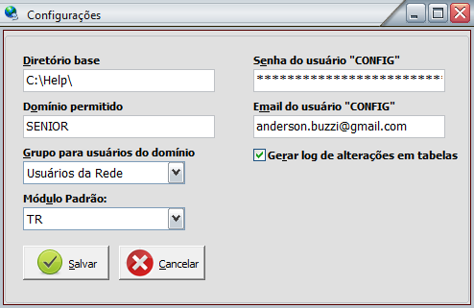

Figura 28 – Configurações
Os campos desta tela são:
- Diretório base: indica o diretório onde os arquivos de documentação serão gerados, utilizando o motor de templates;
- Domínio permitido: indica o domínio de rede que os usuários poderão utilizar para autenticarem na aplicação;
- Grupo para usuários do domínio: indica a qual grupo os usuários do domínio pertencerão no primeiro login. Este grupo pode ser alterado por um usuário administrador;
- Módulo padrão: indica o módulo padrão do formulário ao importá-lo no sistema. Este módulo pode ser alterado após a importação;
- Senha do usuário “CONFIG”: armazena a senha do usuário CONFIG;
- Email do usuário “CONFIG”: indica qual o email do usuário CONFIG;
- Gerar log de alterações em tabelas: indica se o DocMe deve gerar log de alterações em tabelas, como inserções, alterações e exclusões.
A tela apresentada na figura 29 tem como função importar para o DocMe o metadados do sistema que será documentado. Esta tela é acessada através do menu Metadados ou do sétimo botão da barra de ferramentas.

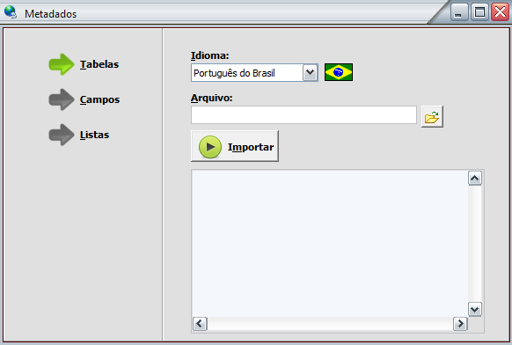

Figura 29 – Importação de metadados
Nesta tela é possível importar tabelas, campos e listas. Estas informações são utilizadas para auxiliar na documentação do formulário. Para realizar a importação, é necessário escolher a opção na parte esquerda da tela, escolher o idioma, no campo Idioma, e informar o arquivo, no campo Arquivo. No campo Arquivo deve ser informado um arquivo com extensão .csv que deve seguir as regras abaixo:
- tabelas: duas colunas, sendo que a primeira deve ter como título Tabela/View e a segunda Português, conforme exemplificado no quadro 57;
- campos: cinco colunas quando o arquivo não possuir a tradução dos campos e seis colunas quando possuir. O título das colunas deve ser Tabela/View, Campo, Propriedade, Português, Lista e por último o nome do idioma, quando possuir, conforme exemplificado nos quadros 58 e 59;
- listas: três colunas quando o arquivo não possuir a tradução das listas e cinco colunas quando possuir. No quadro 60 é exemplificado um arquivo de listas sem tradução e no quadro 61 um arquivo de listas com tradução.
É importante destacar que o DocMe apenas importa estes arquivos. A aplicação que será documentada deve fornecer meios para que estes arquivos sejam gerados.
Tabela/View;Português
R000APL;Configuração Aplicativos Server
R000ASS;Assinalamentos Diversos
R000AUS;Assinalamentos Usuários
R000DIF;Assinalamentos DIRF
R000DUS;Definições do Usuário - Novidades
R000ENT;Campos Telas de Processamento
R000EPR;Estouro da Proprietária
R000EST;Tabela de estruturas
R000INT;Assinalamentos Diversos - Internacional
R000MON;Assinalamentos do Monitor de Aplicativos

Quadro 57 – Exemplo de arquivo de importação de tabelas
Tabela/View;Campo;Propriedade;Português;Lista
R000ASS;ADILOC;1;Abrir Adicionais por Local;LSimNao
R000ASS;ADMRES;1;Adm Reserva;LAdmRes
R000ASS;ADMRES;2;Administração Reserva Curso;LAdmRes
R000ASS;ADMRES;3;Administra reserva de curso;LAdmRes

Quadro 58 – Exemplo de arquivo de importação de campos sem tradução
Tabela/View;Campo;Propriedade;Português;Inglês;Lista
R000ASS;INDCAR;1;Cargo Vaga;Acting job;LSimNao
R000ASS;INDCAR;2;Cargo Vaga;Acting job;LSimNao

Quadro 59 – Exemplo de arquivo de importação de campos com tradução
Enumeração;Chave (Português);Valor (Português)
LACALIS;A;Alterar Nível Conferimento
LACALIS;E;Excluir
LACALIS;I;Inserir
LACAPRM;B;Bloquear
LACAPRM;L;Liberar
LACATAC;1;Liberar
LACATAC;2;Bloquear

Quadro 60 – Exemplo de arquivo de importação de listas sem tradução
Enumeração;Chave (Português);Chave (Inglês);Valor (Português);Valor (Inglês)
LSIMNAO;N;N;Não;No
LSIMNAO;S;Y;Sim;Yes
LSIMNAP;N;N;Não;No
LSIMNAP;P;A;Perguntar;Ask
LSIMNAP;S;Y;Sim;Yes

Quadro 61 – Exemplo de arquivo de importação de listas com tradução
Ao importar o arquivo, o DocMe possibilita que o usuário cancele o processo, conforme apresentado na figura 30. Ao cancelar o processo, nenhuma alteração é efetuada e é apresentada a mensagem “Erro: Processo cancelado pelo usuário”.

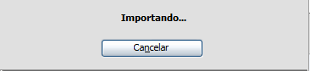

Figura 30 – Botão para cancelar a importação de metadados
Ao final da importação, completa ou incompleta, é apresentado ao usuário um log contendo informações que foram inseridas ou alteradas, conforme figura 31.

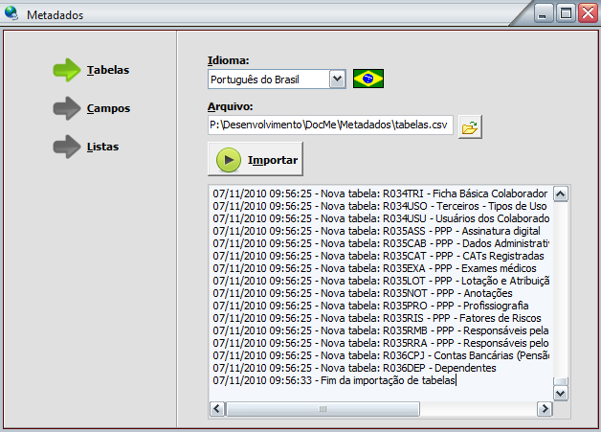

Figura 31 – Resultado da importação do metadados

Documentação
Nesta seção são apresentadas as interfaces para realizar a documentação dos formulários de um sistema. Ao clicar no menu Documentação ou no oitavo botão da barra de ferramentas, o usuário visualiza a figura 32, que é dividida em três partes: lista de formulários (figura 32(1)), área para documentação (figura 32(2)) e botões (figura 32(3)).

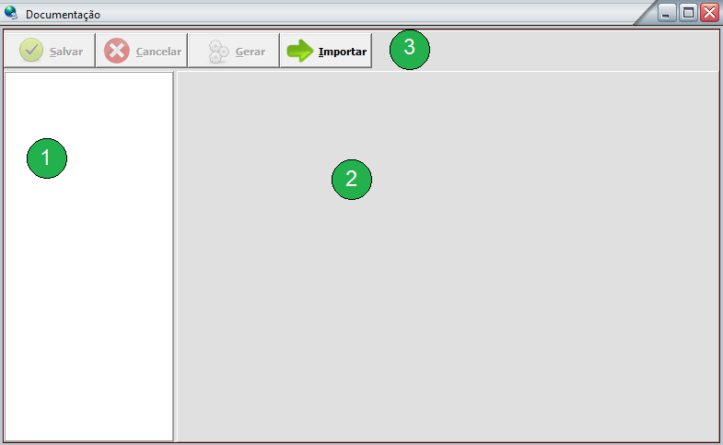

Figura 32 – Interface para documentar os formulários
Em um primeiro momento não há formulários disponíveis para documentar. Para iniciar o processo de documentação, é necessário clicar no botão Importar e escolher a opção Formulário, ou pressionar as telas CTRL+F1, para visualizar a tela ilustrada na figura 33.

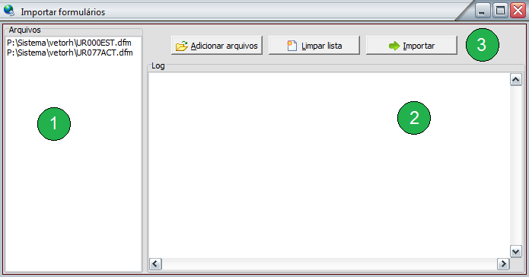

Figura 33 – Interface para importar os formulários
Esta tela também é dividida em três partes: lista de formulários (figura 33(1)), área para visualização do log de importação (figura 33(2)) e botões (figura 33(3)). Ao clicar no botão Adicionar arquivos, o usuário visualiza a tela para escolher os formulários que serão importados, conforme apresentado na figura 34. Ao escolher os arquivos, eles serão visualizados na lista de formulários. O botão Limpar lista pode ser utilizado para reiniciar o processo de escolha de formulários.

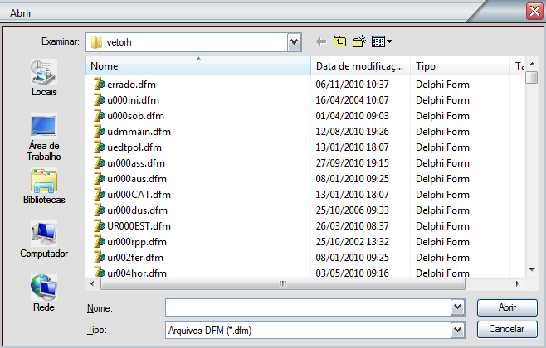

Figura 34 – Interface para selecionar os formulários
Ao escolher os arquivos, o usuário pode dar início ao processo de importação clicando no botão Importar. O DocMe faz as análises léxica, sintática e semântica dos arquivos e ao final do processo mostra o log do que foi incluído, como é visto na figura 35.

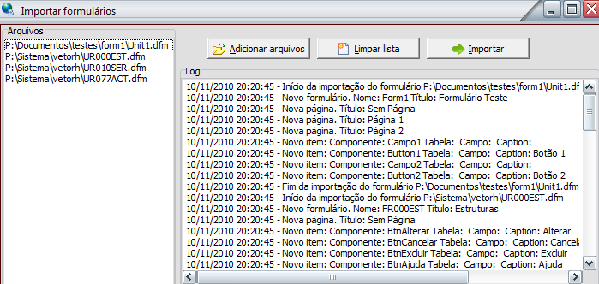

Figura 35 – Visualização da importação dos formulários
Neste exemplo, foram importados os formulários Form1, FR000EST, FR077ACT e FR010SER. Os três últimos são do Vetorh, que são visualizados no anexo B. Já o Form1, desenvolvido para testes, é apresentado na figura 36. Após a importação, as estruturas dos formulários são carregadas na árvore da tela de documentação (figura 37).

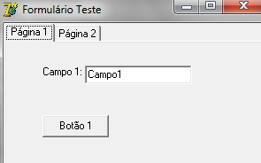

Figura 36 – Formulário Form1

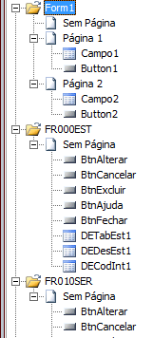

Figura 37 – Visualização da importação dos formulários
Com a importação dos formulários concluída, o usuário pode fechar a tela e dar inicio à documentação do formulário. Isto pode ser feito manualmente ou importando uma documentação existente em formato HTML. Para isto, é necessário clicar no botão Importar e escolher a opção Documentação, ou pressionar as telas CTRL+F2 para que o sistema abra a tela ilustrada na figura 38. Esta tela é idêntica a tela para importar formulários.

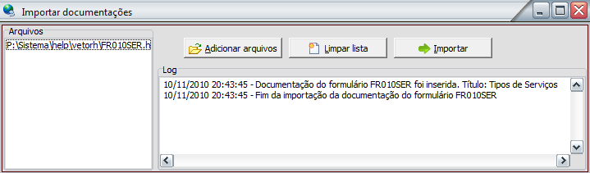

Figura 38 – Visualização da importação da documentação dos formulários
Ao selecionar e importar os arquivos HTML, o DocMe apresenta um log dos itens que existem na documentação mas não existem no formulário. Neste ponto, é possível descobrir falhas que existiam na documentação. Como exemplo, foi importado o help da tela FR010SER, cujo código HTML pode ser visualizado no anexo C.
Ao fechar a tela Importar documentações, a tela Documentação é exibida novamente com todos os formulários importados, conforme apresentado na figura 39.

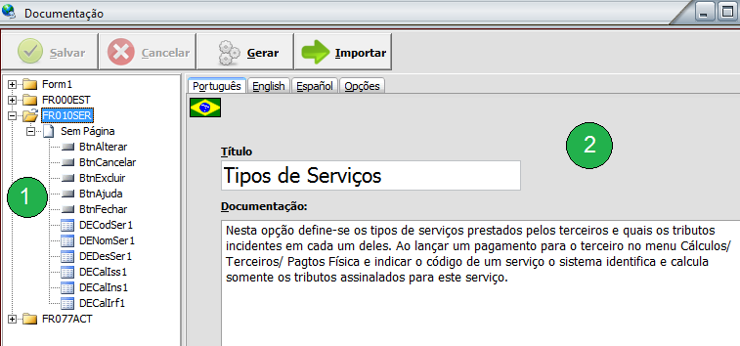

Figura 39 – Interface para documentar os formulários
A árvore (figura 39(1)) exibe todos os formulários importados, suas páginas e seus controles (botões, grids ou campos). É possível procurar e excluir formulários clicando com o botão direito na árvore. Já sua documentação é exibida na figura 39(2), conforme o item e o idioma selecionados. O quadro 62 mostra o que cada ícone da árvore representa.
ícone | descrição
 | formulário aberto
 | formulário fechado
 | página
 | campo
 | grid

Quadro 62 – Ícones da árvore da tela Documentação
Ao clicar nos itens da árvore, seja um formulário, página ou controle, o usuário pode iniciar a documentação através dos campos Título e Documentação. A tradução desta documentação pode ser feita na página do idioma desejado, como é apresentado na figura 40. As páginas dos idiomas são criadas em tempo de execução, conforme cadastrado na tela de idiomas, com exceção do Português, que é fixo.

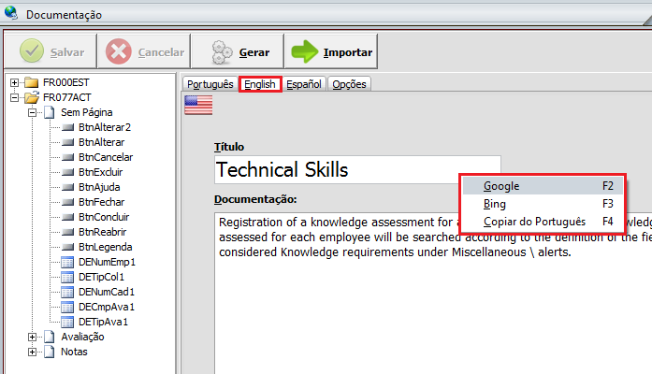

Figura 40 – Tradução da documentação
Aqui é possível traduzir manualmente ou utilizar uma das três opções do menu explicadas no quadro 63, que é aberto ao clicar com o botão direito no campo Título e Documentação.
opção | descrição
Google | traduz automaticamente utilizando o web service do Google
Bing | traduz automaticamente utilizando o web service do Bing
Copiar do Português | copia o texto em Português

Quadro 63 – Menus de contexto dos campos Título e Documentação
A última página é chamada de Opções e seu conteúdo varia conforme o item selecionado na árvore. Na figura 41 é vista a página Opções quando o item selecionado é um formulário.

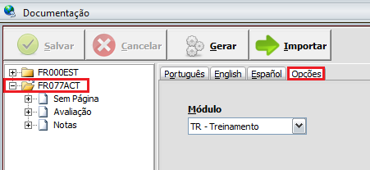

Figura 41 – Opções do formulário
O campo Módulo serve para identificar de qual módulo é o formulário. Esta informação é utilizada na geração da documentação final para indicar em qual caminho o arquivo deve ser salvo. O caminho é composto pelo campo Diretório base, informado na tela de Configurações, e pela sigla do módulo, indicado na tela de cadastro de módulos.
Na figura 42 é apresentada a página Opções quando o item selecionado é uma página, campo, grid ou botão. O campo Visível serve para indicar se esta página, campo, grid ou botão deve ser utilizado na documentação final.

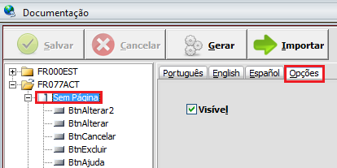

Figura 42 – Opções da página, campo, grid ou botão

Geração da documentação final
Nesta seção são apresentadas as interfaces para gerar a documentação final do sistema. Para isto é necessário desenvolver um ou mais templates e associá-los a um ou mais formulários. O desenvolvimento do template é feito utilizando a interface apresentada na figura 43.

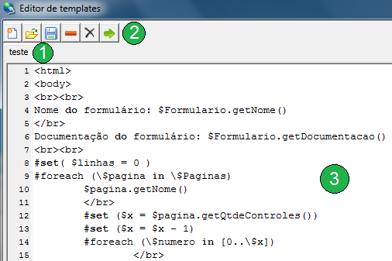

Figura 43 – Editor de templates
Esta interface é dividida em três partes: templates abertos (figura 43(1)), barra de ferramentas (figura 43(2)) e conteúdo do template (figura 43(3)). A barra de ferramentas possui os seguintes ícones, da esquerda para a direita:
- novo (CTRL+n): cria um novo template;
- abrir (CTRL+o): abre um template existente;
- salvar (CTRL+s): salva o template atual;
- excluir (CTRL+del): exclui o template atual, após confirmação do usuário;
- fechar (CTRL+w): fecha a página do template atual;
- associar formulários (SHIFT+a): associa o template atual a formulários existentes.
Ao clicar no botão Novo, é aberta a interface apresentada na figura 44.

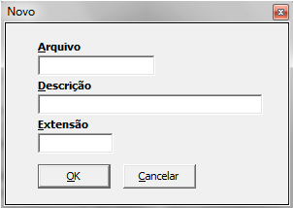

Figura 44 – Interface para criar um template
Para criar um template, é necessário informar os campos Arquivo, em no máximo quinze caracteres, Descrição e Extensão. O campo Extensão é utilizado como extensão do arquivo que é salvo pelo motor de templates.
Ao clicar no botão Abrir no editor de templates, o usuário visualiza a tela apresentada na figura 45. Esta interface é a mesma do botão Novo, com exceção do botão ao lado do campo Arquivo. Ao clicar neste botão, o usuário visualiza a lista de templates disponíveis, conforme apresentado na figura 46.

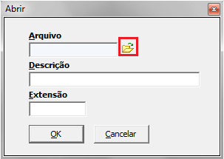

Figura 45 – Interface para abrir um template

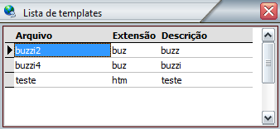

Figura 46 – Interface para escolha do template
Ao escolher o template, seu conteúdo é carregado em uma nova página, conforme apresentado na figura 47.

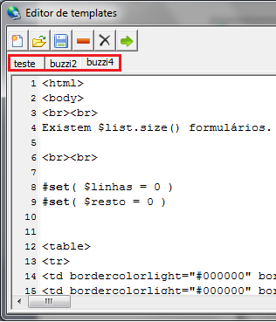

Figura 47 – Associar templates a formulários
Para desenvolver o template, deve-se utilizar além da linguagem VTL, os objetos e as propriedades listados no quadro 64. Um exemplo de template pode ser observado no apêndice A.
objeto | propriedade
$Formulario | getNome
$Formulario | getTitulo
$Formulario | getDocumentacao
$Formulario | getSiglaModulo
$Formulario | getQtdePaginas
$Formulario | getPagina[]
$Paginas[] | getNome
$Paginas[] | getTitulo
$Paginas[] | getDocumentacao
$Paginas[] | getQtdeControles
$Paginas[] | getControle[]
$Paginas[x].getControle(i) | getTabela
$Paginas[x].getControle(i) | getCampo
$Paginas[x].getControle(i) | getCaption
$Paginas[x].getControle(i) | getDocumentacao
$Paginas[x].getControle(i) | EhGrid
$Paginas[x].getControle(i) | EhBotao
$Paginas[x].getControle(i) | EhLista
$Paginas[x].getControle(i) | getQtdeItensLista
$Paginas[x].getControle(i) | getListaItens
$Paginas[x].getControle(i).getListaItens | Count
$Paginas[x].getControle(i).getListaItens | getChave
$Paginas[x].getControle(i).getListaItens | getValor

Quadro 64 – Objetos e propriedades para construção de templates
Após o template ser desenvolvido, é possível associá-lo a um formulário clicando no botão Associar formulários (figura 48).

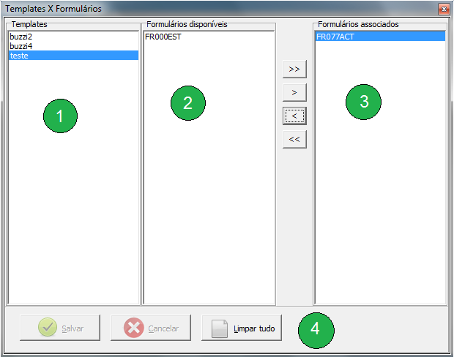

Figura 48 – Associar templates a formulários
A tela ilustrada na figura 48 é dividida em quatro partes:
- templates cadastrados (figura 48(1)): lista todos os templates;
- formulários disponíveis (figura 48(2)): lista todos os formulários que não possuem template associado;
- formulários associados (figura 48(3)): lista os formulários associados ao template;
- botões (figura 48(4)): fornece os botões para salvar, cancelar ou desfazer todas as associações de templates.
Esta associação é necessária para que a aplicação saiba qual template utilizar para gerar a documentação de determinado formulário. Com os formulários importados e documentados, templates desenvolvidos e associados, é possível gerar a documentação final clicando no décimo botão da barra de ferramentas, ou clicando no botão Gerar da tela Documentação. A tela para escolher os formulários é apresentada na figura 49.

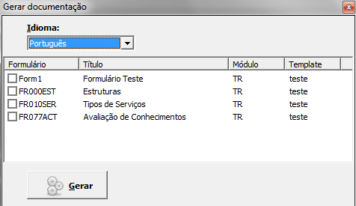

Figura 49 – Escolha dos formulários para gerar a documentação
Além de escolher os formulários, é necessário escolher o idioma. Ao clicar no botão Gerar, o DocMe executa o aplicativo DocMe.jar, tendo como saída as informações da figura 50.

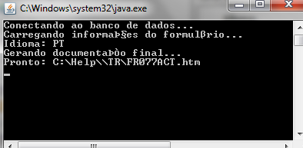

Figura 50 – Geração da documentação final
Ao final deste processo, o arquivo está no diretório informado na tela de Configurações, dentro da pasta da sigla do módulo do formulário. Neste exemplo, o arquivo estará em c:\help\tr\fr077act.htm. A extensão utilizada para salvar o arquivo é a mesma informada em seu template. No apêndice B é apresentado o resultado da documentação do formulário FR010SER gerado pelo DocMe. Já no anexo D encontra-se a documentação do mesmo formulário, porém elaborada manualmente pela Senior Sistemas.

resultados e discussão
Os resultados obtidos com o término do trabalho são satisfatórios, pois com a utilização do DocMe o processo de documentação e tradução da documentação foi facilitado. Com a ferramenta configurada e com os templates desenvolvidos, não há mais a necessidade de utilizar HTML na elaboração do help nem a dificuldade de traduzir este manual, alcançando assim os principais objetivos iniciais. Outro ponto positivo, é que a documentação final pode ser gerada em qualquer formato, devido ao uso do motor de templates Velocity, algo que nenhum trabalho correlato permite fazer.
Além de a ferramenta ter alcançado os principais objetivos, um item que é importante destacar é a possibilidade de se encontrar falhas na documentação atual do Vetorh, visto que ao importar uma documentação existente, o DocMe verifica se há algum campo no HTML que não exista no formulário.
No entanto, dos objetivos informados na proposta inicial deste trabalho, alguns requisitos foram revistos durante a implementação, tais como:
- ser implementada utilizando o ambiente Delphi 7.0 (Requisito Não-Funcional –RNF): além de ser implementada na linguagem Object Pascal utilizando a IDE Delphi, foi necessário utilizar as linguagens Java, devido à opção por utilizar o motor de templates Velocity, e a linguagem C#, por possuir uma melhor integração com os web services de tradução do Google e da Microsoft;
- cadastrar os tipos de tópicos a serem documentados e traduzidos (RF): no decorrer do desenvolvimento do trabalho, foi visto que este item era irrelevante, pois o principal tópico a ser documentado e o mais complexo de ser automatizado é o formulário;
- gerar toda a documentação cadastrada na ferramenta no formato HTML, para que seja compilado com o Far HTML (RF): a documentação pode ser gerada em qualquer formato, devido ao uso do motor de templates;
- possibilitar que seja configurada uma formatação padrão na própria ferramenta, utilizando Cascading Style Sheets (CSS) (RF): visto que o item anterior não foi desenvolvido, este item também se tornou desnecessário, já que tal formatação pode ser escrita no próprio template.

CONCLUSÕES
O DocMe tem como objetivo auxiliar no processo de documentação de formulários e em sua tradução. Esta ideia surgiu em um projeto da empresa Senior Sistemas no qual o sistema foi alterado para atender outros países, ou seja, foi internacionalizado. No entanto, percebeu-se que não seria possível traduzir sua documentação, visto que seu help foi construído totalmente em HTML, o que dificulta seu entendimento por pessoas que não são da área de informática. Além disso, mesmo se o help fosse traduzido, sua manutenção seria inviável, já que sempre ao alterar o documento em português, esta mesma alteração deveria ser replicada para os manuais em inglês e espanhol. Outro problema encontrado é a própria documentação em português, que é feito de forma totalmente manual.
Assim, a ferramenta foi desenvolvida para analisar um formulário e armazenar suas páginas e componentes dentro de um banco de dados. Estas informações são visualizadas pelo redator e pelo tradutor em forma de hierarquia e são documentados em formato texto, sem necessidade de se utilizar nenhuma linguagem. Ao terminar a documentação ou a sua tradução, é possível gerar a documentação final em qualquer formato, utilizando templates.
Os principais ganhos com o uso desta ferramenta são desvincular a documentação de seu formato final, já que este formato é definido em um template, e a facilidade para traduzir estes itens, com o uso de web service e sem a necessidade de utilizar HTML.

EXTENSÕES
Como extensões para o DocMe propõe-se:
- fornecer meios para testar o template desenvolvido, utilizando análises léxica, sintática e semântica para identificar erros na construção do template;
- desenvolver um controle de versões dos templates;
- desenvolver um controle de revisões e versões das alterações das documentações;
- possibilitar o uso de qualquer web service para realizar as traduções;
- melhorar as mensagens gravadas no log, com o objetivo de facilitar a visualização destas informações;
- possibilitar que os campos dentro de grupos, como por exemplo TGroupBox e TPanel, também sejam agrupados na ferramenta, da mesma maneira que as páginas;
- permitir que itens de menu também sejam documentados.
Referências bibliográficas
AGORA SOFTWARE. The help generator: the fast way to add help to your software applications. [S.l.], 2010. Disponível em: <http://www.helpgenerator.com>. Acesso em: 17 out. 2010.
ALMEIDA, José J.; SIMÕES, Alberto M. Engenharia reversa de HTML usando tecnologia XML. Braga, 2003. Disponível em: <http://repositorium.sdum.uminho.pt/bitstream/1822/628/1/xata2003xml.pdf>. Acesso em: 23 out. 2010.
APACHE SOFTWARE FOUNDATION. Apache Velocity: project licence. [S.l.], 2010a. Disponível em: <http://velocity.apache.org/engine/devel/license.html>. Acesso em: 17 out. 2010.
______. Apache Velocity: user guide. [S.l.], 2010b. Disponível em: <http://velocity.apache.org/engine/devel/user-guide.html>. Acesso em: 17 out. 2010.
______. Apache Velocity: VTL reference guide. [S.l.], 2010c. Disponível em: <http://velocity.apache.org/engine/releases/velocity-1.4/vtl-reference-guide.html>. Acesso em: 17 out. 2010.
CANHOTA JUNIOR., Antonio et al. Engenharia reversa. Rio de Janeiro, 2005. Disponível em: <http://www.ic.uff.br/~otton/graduacao/informaticaI/apresentacoes/eng_reversa.pdf>. Acesso em: 30 out. 2010.
CENCI, Jorge J. Senior sistemas vai às compras. Diário Catarinense, [S.l.], 2010. Entrevista concedida a Estela Benetti. Disponível em: <http://www.clicrbs.com.br/diariocatarinense/jsp/default2.jsp?uf=1&local=1&source=a3077408.xml&template=3916.dwt&edition=15712&section=129>. Acesso em: 23 out. 2010.
DEMARCHI, Thiago. Motor de templates para Delphi 7. 2007. 87 f. Trabalho de Conclusão de Curso (Bacharelado em Ciências da Computação) – Centro de Ciências Exatas e Naturais, Universidade Regional de Blumenau, Blumenau.
GALVÃO, Maria C. B. Manual de software: facilitando a comunicação entre empresa produtora e sociedade. Transinformação, Campinas, v. 19, n. 1, p. 45-64, jan./abr. 2007. Disponível em: <http://revistas.puc-campinas.edu.br/transinfo/viewissue.php?id=15#Artigos>. Acesso em: 19 out. 2010.
GESSER, Carlos E. GALS: gerador de analisadores léxicos e sintáticos. 2003. 150 f. Trabalho de Conclusão de Curso (Bacharelado em Ciência da Computação) – Centro Tecnológico, Universidade Federal de Santa Catarina, Florianópolis.
GOOGLE. Google language API family. [S.l.], 2010a. Disponível em: <http://code.google.com/intl/pt-BR/apis/language>. Acesso em: 26 out. 2010.
______. Google tradutor: perguntas frequentes. [S.l.], 2010b. Disponível em: <http://www.google.com.br/intl/pt-BR/help/faq_translation.html#quality>. Acesso em: 22 out. 2010.
INTERNACIONALIZAÇÃO de software. In: WIKIPÉDIA, a enciclopédia livre. [S.l.]: Wikimedia Foundation, 2009. Disponível em: <http://pt.wikipedia.org/wiki/Internacionaliza%C3%A7%C3%A3o_(software)>. Acesso em: 19 out. 2010.
JUST GREAT SOFTWARE COMPANY. HelpScribble: the complete help authoring tool. [S.l.], 2009. Disponível em: <http://www.helpscribble.com>. Acesso em: 17 out. 2010.
MICROSOFT CORPORATION. SyncToy: help. Version 2.1. [S.l.], 2010a. Documento eletrônico disponibilizado com o SyncToy.
______. Bing API. Version 2.0. [S.l.], 2010b. Disponível em: <http://www.bing.com/developers>. Acesso em: 10 nov 2010.
MOORE, Dan. The basics of software internationalization. Boulder, 2009. Disponível em: <http://www.ccaps.net/newsletter/04-07/art_1en.htm>. Acesso em: 18 out. 2010.
MORAES, Armando. Elementos lexicais. [S.l.], 2008. Disponível em: <http://www.portalimpacto.com.br/docs/00000ArmandoVestAula10ElementosLexicais.pdf>. Acesso em: 23 out. 2010.
MORIMOTO, Carlos E. Engenharia reversa. [S.l.], 2008. Disponível em: <http://www.guiadohardware.net/termos/engenharia-reversa>. Acesso em: 09 nov. 2010.
MULLER, Pamela. Notícias: Vetorh Windows. BIS-V Vetorh: gestão de pessoas 721, Blumenau, v. 1, n. 721, não paginado, 2010. Disponível em: <http://www3.senior.com.br/noticias/bis-v/html/bis-v_721.html>. Acesso em: 20 out. 2010.
NATIONAL identification number. In: WIKIPÉDIA, a enciclopédia livre. [S.l.]: Wikimedia Foundation, 2010. Disponível em: <http://en.wikipedia.org/wiki/National_identification_number>. Acesso em: 24 out. 2010.
OLIVEIRA, Leonel F. Configurações regionais: parece algo sem importância, mas... [S.l.], 2009. Disponível em: <http://leonelfraga.com/neomatrixtech/?p=484>. Acesso em: 09 nov. 2010.
ORSI, Vilmar. Gerador de documentação para linguagem C, utilizando templates. 2006. 98 f. Trabalho de Conclusão de Curso (Bacharelado em Ciências da Computação) – Centro de Ciências Exatas e Naturais, Universidade Regional de Blumenau, Blumenau.
RICARTE, Ivan. Compiladores. [Campinas], 2003. Disponível em: <http://www.dca.fee.unicamp.br/cursos/EA876/apostila/HTML/node1.html>. Acesso em: 22 out. 2010.
SENIOR SISTEMAS. Vetorh: software de gestão de recursos humanos. Blumenau, 2010. Disponível em: <http://www.senior.com.br/solucoes/vetorh-gestao-de-pessoas>. Acesso em: 19 out. 2010.
SERIFA COMUNICAÇÃO. Manual de software: maximizando a experiência dos usuários. Campinas, 2009. Disponível em: <http://www.serifa.com.br/gawmanualsw.htm>. Acesso em: 19 out. 2010.
SILVEIRA, Janira. Extensão da ferramenta Delphi2Java-II para suportar componentes de banco de dados. 2006. 82 f. Trabalho de Conclusão de Curso (Bacharelado em Sistemas de Informação) – Centro de Ciências Exatas e Naturais, Universidade Regional de Blumenau, Blumenau.
SOUZA, Ariana. Ferramenta para conversão de formulários Delphi em páginas HTML. 2005. 67 f. Trabalho de Conclusão de Curso (Bacharelado em Sistemas de Informação) – Centro de Ciências Exatas e Naturais, Universidade Regional de Blumenau, Blumenau.
SOUZA, Marlon. Arquivo DFM do Delphi. [S.l.], 2008. Disponível em: <http://marlonsouza.wordpress.com/2008/07/16/arquivo-dfm-do-delphi>. Acesso em: 25 mar. 2010.
STEIL, Rafael. Introdução ao Velocity. [S.l.], 2002. Disponível em: <http://www.guj.com.br/article.show.logic?id=18>. Acesso em: 23 out. 2010.
TEMPLATE engine. In: WIKIPÉDIA, the free encyclopedia. [S.l.]: Wikimedia Foundation, 2010. Disponível em: <http://en.wikipedia.org/wiki/Template_engine_(web)>. Acesso em: 23 out. 2010.

APÊNDICE A – Exemplo de template
No quadro 65 é mostrado um exemplo de template, que pode ser utilizado para gerar a documentação de um formulário.
<html>
<body>
<br> <br> Nome do formulário: $Formulario.getNome() </br>
Documentação do formulário: $Formulario.getDocumentacao()
<br> <br>
#set( $linhas = 0 )
#foreach (\$p in \$Paginas)
$p.getNome()
</br>
#set ($x = $p.getQtdeControles())
#set ($x = $x - 1)
#foreach (\$n in [0..\$x])
</br>
&nbsp;&nbsp;&nbsp;
Componente:
$p.getControle($n).getComponente()
</br>
&nbsp;&nbsp;&nbsp;
Tabela:
$p.getControle($n).getTabela()
</br>
&nbsp;&nbsp;&nbsp;
Campo:
$p.getControle($n).getCampo()
</br>
&nbsp;&nbsp;&nbsp;
Titulo:
$p.getControle($n).getCaption()
</br>
&nbsp;&nbsp;&nbsp;
Doc:
$p.getControle($n).getDocumentacao()
</br>
____________________
#end
#end
</body>
</html>

Quadro 65 – Exemplo de um template
APÊNDICE B – Documentação gerada pelo DocMe
Na figura 51 é apresentada a documentação do formulário FR010SER visualizada em browser. Esta documentação foi gerada automaticamente pelo DocMe.

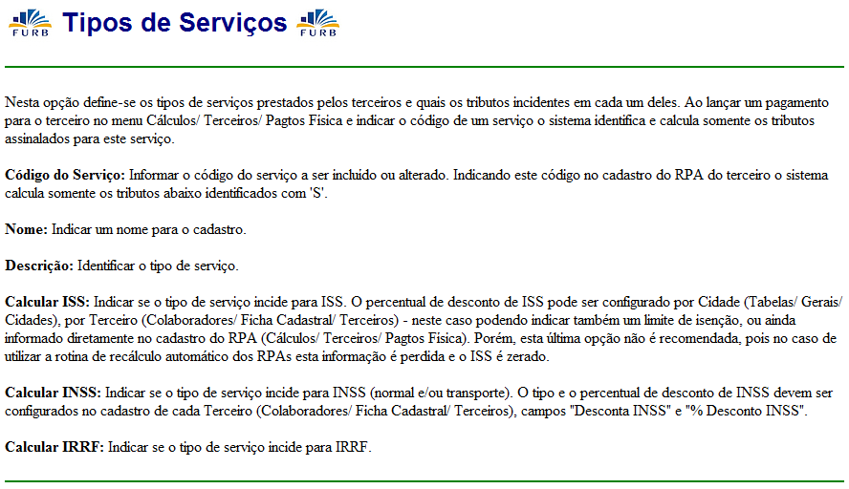

Figura 51 – Documentação do formulário FR010SER gerada pelo DocMe

ANEXO A – Autorização da Senior Sistemas
Na figura 52 é apresentada a autorização do uso de informações da Senior Sistemas.

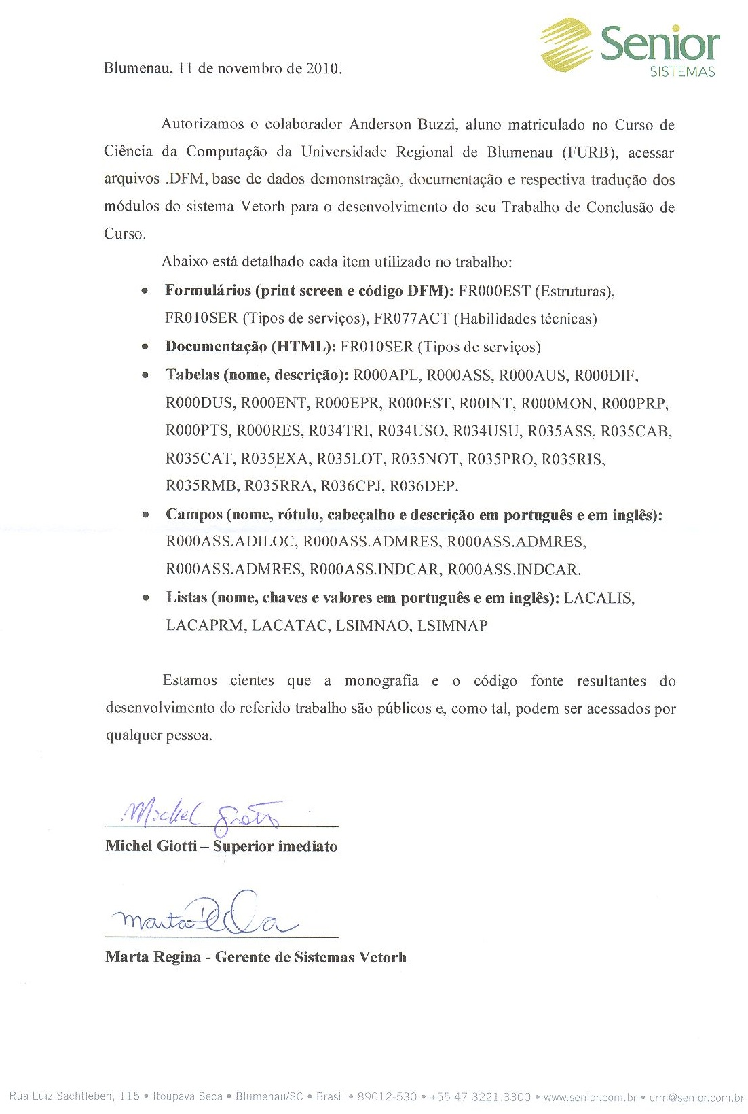

Figura 52 – Autorização da Senior Sistemas
ANEXO B – Formulários do Vetorh
Nas figuras 53, 54 e 55 são apresentados os formulários FR000EST, FR077ACT e FR010SER do Vetorh.

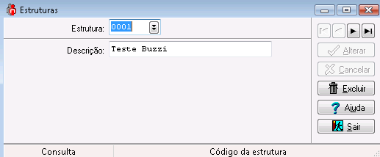

Figura 53 – Formulário FR000EST

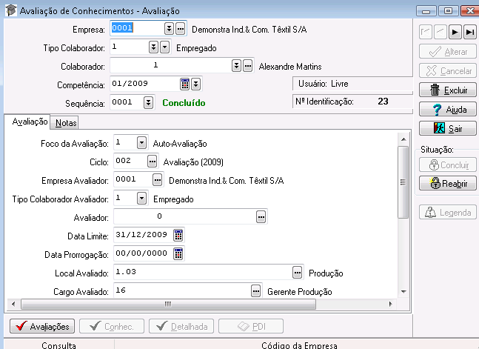

Figura 54 – Formulário FR077ACT

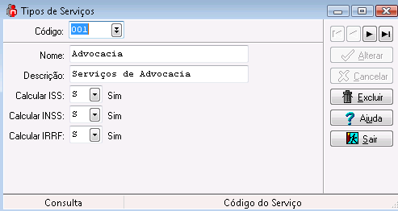

Figura 55 – Formulário FR010SER
ANEXO C – Código HTML da documentação do formulário FR010SER
No quadro 66 é apresentado o código HTML da documentação do formulário FR010SER.

<HTML>

<HEAD>

<TITLE>Tipos de Serviços</TITLE>

<body><table class="TabelaC"><tr><td><img src="../images/vetorh.gif" width="30" height="30"></td><td></td><td class="CelulaC"><h1>

Terceiros - Tipos de Serviços</h1></td><td></td><td><img src="../images/logosen.gif"></td></tr></table><hr>

<p>Nesta opção define-se os tipos de serviços prestados pelos terceiros e quais os tributos incidentes em cada um deles. Ao lançar um pagamento para o terceiro no menu Cálculos/ Terceiros/ Pagtos Física e indicar o código de um serviço o sistema identifica e calcula somente os tributos assinalados para este serviço.</p>

<p><a NAME="FR010SER_DECodSer1"></a><b>Código: </b>Informar o código do serviço a ser incluído ou alterado. Indicando este código no cadastro do RPA do terceiro o sistema calcula somente os tributos abaixo identificados com 'S'. </p>

<p><a NAME="FR010SER_DENomSer1"></a><b>Nome:</b> Indicar um nome para o

cadastro.</p><p><a NAME="FR010SER_DEDesSer1"></a><b>Descrição: </b>Identificar o tipo de serviço.</p><p><a NAME="FR010SER_DECalIss1"></a><b>Calcular ISS: </b>Indicar se o tipo de serviço incide para ISS.<br><img border="0" src="../images/HAND.gif" width="22" height="23"> O percentual de desconto de ISS pode ser configurado por Cidade (Tabelas/ Gerais/ Cidades), por Terceiro (Colaboradores/ Ficha Cadastral/ Terceiros) - neste caso podendo

indicar também um limite de isenção, ou ainda informado diretamente no cadastro do RPA (Cálculos/ Terceiros/ Pagtos Física). Porém, esta última opção não é recomendada, pois no caso de utilizar a rotina de recálculo automático dos RPAs esta informação é perdida e o ISS é zerado.</p>

<p><a NAME="FR010SER_DECalIns1"></a><b>Calcular INSS: </b>Indicar se o tipo de serviço incide para INSS (normal e/ou transporte).<br>

<img border="0" src="../images/HAND.gif" width="22" height="23"> O tipo e o percentual de desconto de INSS devem ser configurados no cadastro de cada Terceiro (Colaboradores/ Ficha Cadastral/ Terceiros), campos &quot;Desconta INSS&quot; e &quot;% Desconto INSS&quot;.</p>

<p><a NAME="FR010SER_DECalIrf1"></a><b>Calcular IRRF: </b>Indicar se o tipo de serviço incide para IRRF.</p>

<hr></body>

</HTML>

Quadro 66 – Documentação do formulário FR010SER
ANEXO D – Documentação do formulário desenvolvido pela Senior
Na figura 56 é apresentada a documentação do formulário FR010SER visualizada em um browser.

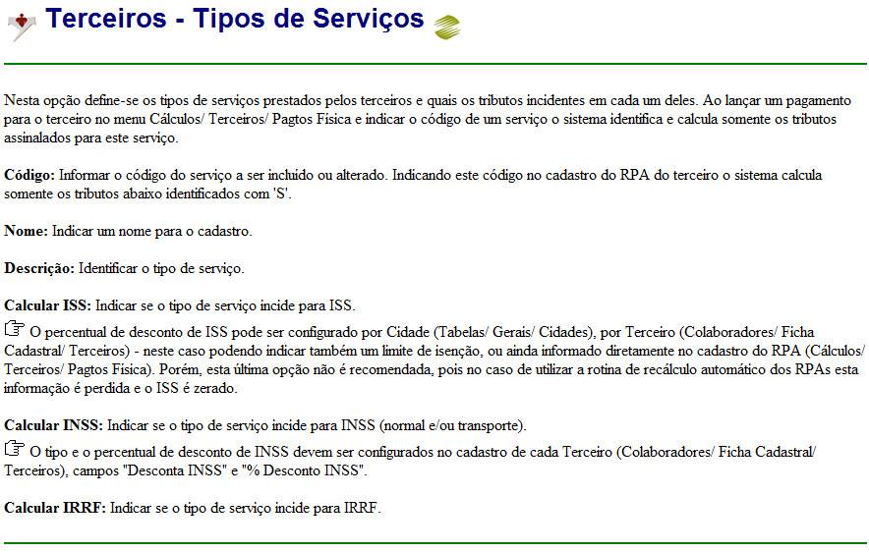

Figura 56 – Documentação do formulário FR010SER gerada manualmente pela Senior

Software disponibilizado gratuitamente com limitações.
Metadados: tabelas, campos e listas da base de dados de um sistema.
Qualquer desenvolvedor pode utilizar as APIs do Google e da Microsoft, que são livres. Porém, no caso da Microsoft, é necessário registrar o software que o utilizará. Cada software possui um código único que o identifica durante as solicitações ao web service.

